ICS: 13.040.40
Z60
家标准
DB31
DB31/×××—2015
大气污染物综合排放标准
Integrate emission standards of air pollutants

（报批稿）
2015-××-××发布
2016-××-××实施
上海市环境保护局
上海市质量技术监督局
发布

目 次
前 言 II
1 适用范围 1
2 规范性引用文件 1
3 术语和定义 3
4 大气污染物排放控制要求 6
5 监测要求 10
6 标准的实施与监督 13
附录A （规范性附录）固定源大气污染物名录有组织排放参考限值 15
附录B（规范性附录）等效排气筒有关参数计算方法 20
附录C（规范性附录）固定污染源废气监测点位设置技术要求 21
附录D（资料性附录）企业建立VOCs排放和控制台帐的基本要求 27
附录E（规范性附录）固定污染源废气 苯系物的测定 气袋采样-气相色谱法 28
附录F（规范性附录）废气中二恶英类和多氯联苯毒性当量浓度（TEQ）计算公式 33
附录G（规范性附录）固定污染源废气 氯苯类化合物的测定 气袋采样—气相色谱法 35
附录H（规范性附录）环境空气 氯苯类化合物的测定 固相吸附-热脱附/气相色谱法 40

前 言
为贯彻《中华人民共和国环境保护法》、《中华人民共和国大气污染防治法》、《上海市环境保护条例》、《上海市大气污染防治条例》等法律、法规，控制本市大气污染物排放，保护人体健康和生态环境，防治大气污染，改善环境空气质量，引导工业企业生产工艺和固定污染源污染治理技术的进步和可持续发展，制定本标准。
本标准规定了固定源大气污染物排放控制、监测与监督实施等要求。
国家或地方已发布针对行业、通用工艺或设备制定有大气污染物排放标准的，或者恶臭污染物排放标准的，应执行相应国家或地方排放标准的规定，其他污染源执行本标准。国家或地方排放标准未规定的项目可参照本标准执行。
本标准实施后，本市另行制定的大气污染物排放标准按其适用范围执行，不再执行本标准。
本标准是本市大气污染物排放控制的基本要求。环境影响评价文件或排污许可证要求严于本标准时，按照批复的环境影响评价文件或排污许可证执行。
本标准为首次发布。
本标准的附录A、附录B、附录C、附录E、附录F、附录G、附录H为规范性目录，附录D为资料性附录。
本标准由上海市环境保护局组织制订。
本标准起草单位：华东理工大学、上海市环境监测中心、上海市环境科学研究院、上海化工环境监测站、上海市松江区环境监测站。
本标准主要起草人：修光利，宋钊，刘红，邬坚平，纪建，王芳芳，李冰清，王向明，何校初，应诚威，李锦菊。
本标准由上海市人民政府2015年××月××日批准。
本标准自2015年12月1日起实施。
本标准由上海市环境保护局解释。

大气污染物综合排放标准
  - 适用范围
本标准规定了本市固定源大气污染物排放控制、监测与监督实施等要求。
本标准适用于现有污染源的大气污染物排放管理，以及新、改、扩建项目的环境影响评价、环境保护设施设计、竣工验收及其投产后的大气污染物排放管理。
本标准适用于法律允许的污染物排放行为。新设立污染源选址和特殊保护区域内现有污染源的管理，按照《中华人民共和国大气污染防治法》、《中华人民共和国水污染防治法》、《中华人民共和国海洋环境保护法》、《中华人民共和国固体废物污染环境防治法》、《中华人民共和国环境影响评价法》、《上海市大气污染防治条例》等法律、法规、规章的相关规定执行。
  - 规范性引用文件
本标准内容引用了下列文件或其中的条款。凡是不注明日期的引用文件，其有效版本适用于本标准。
GB 3095 环境空气质量标准
GB/T 8017 石油产品蒸气压的测定 雷德法
GB9801 空气质量 一氧化碳的测定 非分散红外法
GB/T 15502 空气质量 苯胺类的测定 盐酸萘乙二胺分光光度法
GB/T 15516 空气质量 甲醛的测定 乙酰丙酮分光光度法
GB/T 15432 环境空气 总悬浮颗粒物的测定 重量法
GB/T 16157 固定污染源排气中颗粒物测定与气态污染物采样方法
GBZ 2 工业场所有害因素职业接触限值
HJ/T 27 固定污染源排气中氯化氢的测定 硫氰酸汞分光光度法
HJ/T 28 固定污染源排气中氰化氢的测定 异烟酸-吡唑啉酮分光光度法
HJ/T 29 固定污染源排气中铬酸雾的测定 二苯基碳酰二肼分光光度法
HJ/T 30 固定污染源排气中氯气的测定 甲基橙分光光度法
HJ/T 31 固定污染源排气中光气的测定 苯胺紫外分光光度法
HJ/T 32 固定污染源排气中酚类化合物的测定 4-氨基安替比林分光光度法
HJ/T 33 固定污染源排气中甲醇的测定 气相色谱法
HJ/T 34 固定污染源排气中氯乙烯的测定 气相色谱法
HJ/T 35 固定污染源排气中乙醛的测定 气相色谱法
HJ/T 36 固定污染源排气中丙烯醛的测定 气相色谱法
HJ/T 37 固定污染源排气中丙烯腈的测定 气相色谱法
HJ/T 38 固定污染源排气中非甲烷总烃的测定 气相色谱法
HJ/T 40 固定污染源排气中苯并（a）芘的测定 高效液相色谱法
HJ/T 41 固定污染源排气中石棉尘的测定 镜检法
HJ/T 42 固定污染源排气中氮氧化物的测定 紫外分光光度法
HJ/T 43 固定污染源排气中氮氧化物的测定 盐酸萘乙二胺分光光度法
HJ/T 44 固定污染源排气中一氧化碳的测定 非色散红外吸收法
HJ/T 45 固定污染源排气中沥青烟的测定 重量法
HJ/T 55 大气污染物无组织排放监测技术导则
HJ/T 56 固定污染源排气中二氧化硫的测定 碘量法
HJ/T 57 固定污染源排气中二氧化硫的测定 定电位电解法
HJ/T 63.1 大气固定污染源 镍的测定 火焰原子吸收分光光度法
HJ/T 63.2 大气固定污染源 镍的测定 石墨炉原子吸收分光光度法
HJ/T 63.3 大气固定污染源 镍的测定 丁二酮肟-正丁醇萃取分光光度法
HJ/T 64.1 大气固定污染源 镉的测定 火焰原子吸收分光光度法
HJ/T 64.2 大气固定污染源 镉的测定 石墨炉原子吸收分光光度法
HJ/T 64.3 大气固定污染源 镉的测定 对-偶氮苯重氮氨基偶氮苯磺酸分光光度法
HJ/T 65 大气固定污染源 锡的测定 石墨炉原子吸收分光光度法
HJ/T 66 大气固定污染源 氯苯类化合物的测定 气相色谱法
HJ/T 67 大气固定污染源 氟化物的测定 离子选择电极法
HJ/T 68 大气固定污染源 苯胺类的测定 气相色谱法
HJ/T 75 固定污染源烟气排放连续监测技术规范（试行）
HJ 77.2 环境空气和废气 二噁英类的测定 同位素稀释高分辨气相色谱－高分辨质谱法
HJ/T 194 环境空气质量手工监测技术规范
HJ/T 373 固定污染源监测质量保证与质量控制技术规范（试行）
HJ/T 397 固定源废气监测技术规范
HJ/T 398 固定污染源排放烟气黑度的测定 林格曼烟气黑度图法
HJ 479 环境空气 氮氧化物(一氧化氮和二氧化氮)的测定 盐酸萘乙二胺分光光度法
HJ 480 环境空气 氟化物的测定 滤膜采样氟离子选择电极法
HJ 482 环境空气 二氧化硫的测定 甲醛吸收-副玫瑰苯胺分光光度法
HJ 539 环境空气 铅的测定 石墨炉原子吸收分光光度法 (暂行)
HJ 540 环境空气和废气 砷的测定 二乙基二硫代氨基甲酸银分光光度法(暂行)
HJ 542 环境空气 汞的测定 巯基棉富集-冷原子荧光分光光度法 (暂行)
HJ 543 固定污染源废气 汞的测定 冷原子吸收分光光度法
HJ 544 固定污染源废气 硫酸雾的测定 离子色谱法（暂行）
HJ 547 固定污染源废气 氯气的测定 碘量法（暂行）
HJ 548 固定污染源废气 氯化氢的测定 硝酸银容量法（暂行）
HJ 549 环境空气和废气 氯化氢的测定 离子色谱法（暂行）
HJ 583 环境空气 苯系物的测定 固体吸附/热脱附-气相色谱法
HJ 584 环境空气 苯系物的测定 活性炭吸附/二硫化碳解吸-气相色谱法
HJ 629 固定污染源废气 二氧化硫的测定 非分散红外吸收法
HJ 638 环境空气 酚类化合物的测定 高效液相色谱法
HJ 644 环境空气 挥发性有机物的测定 吸附管采样—热脱附/气相色谱-质谱法
HJ 645 环境空气 挥发性卤代烃的测定 活性炭吸附-二硫化碳解吸/气相色谱法
HJ 646 环境空气和废气 气相和颗粒物中多环芳烃的测定 气相色谱-质谱法
HJ 647 环境空气和废气 气相和颗粒物中多环芳烃的测定 高效液相色谱法
HJ 657 空气和废气 颗粒物中铅等金属元素的测定 电感耦合等离子体质谱法
HJ 675 固定污染源排气 氮氧化物的测定 酸碱滴定法
HJ 683 空气 醛、酮类化合物的测定 高效液相色谱法
HJ 684 固定污染源废气 铍的测定 石墨炉原子吸收分光光度法
HJ 685 固定污染源废气 铅的测定 火焰原子吸收分光光度法
HJ 688 固定污染源废气 氟化氢的测定 离子色谱法（暂行）
HJ 691 环境空气 半挥发性有机物采样技术导则
HJ 692 固定污染源废气 氮氧化物的测定 非分散红外吸收法
HJ 693 固定污染源废气 氮氧化物的测定 定电位电解法
HJ 732 固定污染源废气 挥发性有机物的采样 气袋法
HJ 734 固定污染源废气 挥发性有机物的测定 固相吸附-热脱附／气相色谱-质谱法
HJ 738 环境空气 硝基苯类化合物的测定 气相色谱法
HJ 739 环境空气 硝基苯类化合物的测定 气相色谱-质谱法
《污染源自动监控管理办法》（国家环境保护总局令 第28号）
《环境监测管理办法》（国家环境保护总局令 第39号）
《建设项目环境保护设施竣工验收监测技术要求（试行）》（环发（2000）38号）
《设备泄漏挥发性有机物排放控制技术（泄漏检测与修复）规程(试行)》（沪环保防〔2014〕327号）
《化工装置开停工和检维修挥发性有机物排放控制技术规程（试行）》（沪环保防〔2014〕327号）
  - 术语和定义
下列术语和定义适用于本标准：
    - 污染源 pollution sources
排放大气污染物的设施或建（构）筑物，包括工业、公建配套设施及社会服务业等。
    - 现有污染源 existing pollution sources
本标准实施之日前已建成投产或环境影响评价文件已通过审批的污染源。本标准实施之日前己
经办理环境保护行政审批在建尚未投产验收的项目，按现有污染源管理。以下简称现有源。
    - 新建污染源 new pollution sources
自本标准实施之日起环境影响评价文件通过审批的新建、改建和扩建污染源。以下简称新源。
    - 挥发性有机物 volatile organic compounds
参与大气光化学反应的有机化合物，或者根据规定的方法测量或核算确定的有机化合物，简称VOCs。
- 用于核算或者备案的VOCs指20℃时蒸汽压不小于10 Pa或者101.325 kPa标准大气压下，沸点不
高于260℃的有机化合物或者实际生产条件下具有以上相应挥发性的有机化合物（甲烷除外）的统称。
- 以非甲烷总烃（NMHC）作为排气筒、厂界大气污染物监控、厂区内大气污染物监控点以及污染
物控制设施去除效率的挥发性有机物的综合性控制指标。
    - 非甲烷总烃 NON-methane hydrocarbon，NMHC
采用规定的监测方法，氢火焰离子化检测器有明显响应的所测得的除甲烷以外的碳氢化合物及其衍生物的总量，以碳计。
    - 苯系物 benzene homologues
苯、甲苯、二甲苯（间，对二甲苯和邻二甲苯）、三甲苯（1，2，3-三甲苯、1，2，4-三甲苯和1，3，5-三甲苯）、乙苯及苯乙烯的合计。
    - 二噁英类 polychlorinated dibenzo-p-dioxins(PCDDs) and polychlorinated dibenzofurans ( PCDFs)
多氯代二苯并-对-二恶英（PCDDs）和多氯代二苯并呋喃（PCDFs）的统称。毒性当量因子按照附录F执行。
    - 乙酸酯类 acetates
指乙酸乙酯和乙酸丁酯的合计。
    - 丙烯酸酯类 acrylates
指丙烯酸甲酯、丙烯酸乙酯、丙烯酸丁酯的合计。
    - 挥发性有机液体 volatile organic liquid
任何能向大气释放挥发性有机物的，符合以下任一条件的有机液体：
- 20℃时，挥发性有机液体的真实蒸气压大于0.3kPa；
- 20℃时，混合物中真实蒸气压大于0.3kPa的纯有机化合物的总浓度等于或者高于20%（重量比）。
    - 真实蒸气压 true vapor pressur
有机液体气化率为零时的蒸气压，又称为泡点蒸气压，根据GB/T 8017测定的雷德蒸气压换算得到。
    - 排气筒高度 stack height
自排气筒（或其主体建筑构造）所在的地平面至排气筒出口计的高度。
    - 标准状态 standard condition
温度为273.15 K，压力为101325 Pa时的状态。本标准规定的大气污染物排放浓度限值均以标准状态下的干气体为基准。
    - 最高允许排放浓度 maximum acceptable emission concentration
排气筒中大气污染物任何一小时浓度平均值不得超过的限值，单位为 mg/m³。
    - 最高允许排放速率 maximum acceptable emission rate
排气筒中大气污染物任何一小时所排放的污染物的质量不得超过的限值，单位 kg/h.
    - 厂界 enterprise boundary
生产企业的法定边界。若无法定边界，则指实际占地边界。
    - 厂界大气污染物监控点 reference point for air pollutants at enterprise boundary
按照HJ/T 55 确定的厂界监控点，根据污染物的排放、扩散规律，当受条件限制，无法按上述要求布设监测采样点时，也可将监测采样点设于工厂厂界内侧靠近厂界的位置。
    - 厂界大气污染物监控点浓度限值 concentration limit at boundary reference point for air pollutants
标准状态下厂界大气污染物监控点的大气污染物浓度在任何一小时的平均值不得超过的值，单位为mg/m³。
    - 厂区内大气污染物监控点 reference point within enterprise boundary for air pollutants
指为判别厂界内车间或生产装置外、储罐区域外大气污染物是否超过标准而设立的监测点。一般设立在车间门窗、生产装置、储罐区域外1米处，高度不低于1.5米。
    - 厂区内大气污染物监控点浓度限值 concentration limit reference point within enterprise boundary for air pollutants
指标准状态下厂区内大气污染物监控点的大气污染物浓度在任何一小时的平均值不得超过的值，单位为 mg/m³。
    - 密闭排气系统 closed vent system
将工艺设备或车间排出或逸散出的大气污染物，捕集并输送至污染控制设备或排放管道，使输送的气体不直接与大气接触的系统。
    - 污染物控制设施 control facilities for air pollutants
用于减少污染物向空气中排放的除尘设备、燃烧装置、吸收装置、吸附装置、冷凝装置、生物处理设施、催化处理设施或者其他有效的污染物控制设施。
    - 污染物控制设施总去除效率 Removal efficiency of recovery and purification faclities
指污染物控制设施处理污染物的排放量与处理前污染物的量之比，可通过同时测定处理前后废气中污染物的排放浓度和排气量，以被去除的污染物与处理之前的污染物的质量百分比计，具体见式（1）：
$P=\frac{\sum{C_{前}}×Q_{前}−\sum{C_{后}}×Q_{后}}{\sum{C_{前}}×Q_{前}}×\text{100}\text{\%}$ （1）
式中：P——污染物控制设施的处理效率，%；
C_{前}——进入污染物控制设施前的污染物浓度，mg/m³；
Q_{前}——进入污染物控制设施前的排气流量，Nm³/h；
C_{后}——经最终处理后排放入环境空气的污染物浓度，mg/m³；
Q_{后}——经最终处理后排放如环境空气的排气流量，Nm³/h；
当污染物控制设施为多级串联处理工艺时，处理效率为多级处理的总效率，即以第一级进口为“处理前”、最后一级出口为“处理后”进行计算；当污染物控制设施处理多个来源的废气时，应以各来源废气的污染物总量为“处理前”，以污染控制设施总出口为“处理后”进行计算。当污染物控制设施有多个排放出口，则以各排放口的污染物总量为“处理后”。
    - 初始排放量 initial emission quantity
单位时间内（以小时计），大气污染物未经净化处理的排放量，单位为 kg/h。
  - 大气污染物排放控制要求
    - 有组织排放限值
      - 现有源2017年1月1日前仍执行现行标准，自2017年1月1日起执行表1和附录A中规定的大气污染物排放限值。
      - 自本标准实施之日起，新源执行表1和附录A中规定的大气污染物排放限值。
表 1 大气污染物基本项目排放限值
序号 | 污染物 | 适用范围 | 最高允许排放浓度mg/m³ | 最高允许排放速率  kg/h
1 | 颗粒物 | 石棉纤维及粉尘 | 1.0或者1根纤维/cm³ | 0.36
1 | 颗粒物 | 碳黑尘、染料尘、颜料尘、医药尘、农药尘、木粉尘 | 15 | 0.36^{1）}
1 | 颗粒物 | 二氧化硅粉尘、玻璃棉、矿渣棉、岩棉粉尘、树脂尘（漆雾）、橡胶尘、有机纤维粉尘、焊接烟尘、  陶瓷纤维 | 20 | 0.80
1 | 颗粒物 | 沥青烟 | 20 | 0.11
1 | 颗粒物 | 其他颗粒物 | 30 | 1.5
2 | 烟气黑度（林格曼，级） | 废气热氧化处理装置 | 1 | /
3 | 二氧化硫 | 废气热氧化处理装置 | 100 | /
3 | 二氧化硫 | 其他源 | 200 | 1.6
4 | 氮氧化物（以NO₂ 计） | 氮肥、炸药和氨制备 | 300 | 0.47
4 | 氮氧化物（以NO₂ 计） | 废气热氧化处理装置 | 150 | /
4 | 氮氧化物（以NO₂ 计） | 其他源 | 200 | 0.47
5 | 一氧化碳 |  | 1000 | /
6 | 氯化氢 |  | 10 | 0.18
7 | 苯 |  | 1.0 | 0.1
8 | 甲苯 |  | 10 | 0.2
9 | 二甲苯 |  | 20 | 0.8
10 | 苯系物 |  | 40 | 1.6
11 | 非甲烷总烃（NMHC，以碳计） |  | 70 | 3.0^{2）}
12 | 二噁英类^{3）} |  | 0.1 ng-TEQ/m³ | /
13 | 多氯联苯^{3）4) ,} |  | 0.1 ng-TEQ/m³ | /
14 | 苯并（a）芘 |  | 0.0003 | 0.000036
15 | 铍及其化合物（以铍计） |  | 0.01 | 0.00073
16 | 汞及其化合物（以汞计） |  | 0.01 | 0.001
17 | 铊及其化合物（以铊计） |  | 0.2 | 0.001
18 | 铅及其化合物（以铅计） |  | 0.5 | 0.0025
19 | 砷及其化合物（以砷计） |  | 0.5 | 0.011
20 | 镉及其化合物（以镉计） |  | 0.5 | 0.036
21 | 铬及其化合物（以铬计） |  | 1.0 | 0.025
22 | 锡及其化合物（以锡计） |  | 5.0 | 0.22
23 | 镍及其化合物（以镍计） |  | 1.0 | 0.11
24 | 锰及其化合物（以锰计） |  | 5.0 | 0.22
25 | 铬酸雾（以铬计） |  | 0.05 | 0.005
26 | 砷化氢⁴⁾ |  | 1.0 | 0.0036
27 | 磷化氢^{4）} |  | 1.0 | 0.022
28 | 光气 |  | 1.0 | 0.10
29 | 氯化氰^{4）} |  | 1.0 | 0.073
30 | 氰化氢 |  | 1.9 | 0.11
31 | 氟化物 |  | 5.0 | 0.073
32 | 氯气 |  | 3.0 | 0.36
33 | 溴化氢^{4）} |  | 5.0 | 0.144
34 | 硫酸雾 |  | 5.0 | 1.1
35 | 磷酸雾^{4）} |  | 5.0 | 0.55
36 | 硝酸雾^{4）} |  | 10 | 1.5
37 | 碱雾^{4）} |  | 10 | /
38 | 油雾^{4）} |  | 5 | /
39 | 甲醛 |  | 5 | 0.10
40 | 环氧乙烷^{4）} |  | 5 | 0.10
41 | 1，3-丁二烯^{4）} |  | 5 | 0.36
42 | 1，2-二氯乙烷^{4）} |  | 5 | 0.48
43 | 丙烯腈 |  | 5 | 0.30
44 | 氯乙烯 |  | 5 | 0.55
45 | 丙烯酰胺^{4）} |  | 5 | 0.1
46 | 溴甲烷^{4）} |  | 20 | 0.1
47 | 溴乙烷^{4）} |  | 1 | 0..025
48 | 1，2-环氧丙烷^{4）} |  | 5 | 0.1
49 | 三氯乙烯^{4）} |  | 20 | 0.5
50 | 环氧氯丙烷^{4）} |  | 5 | 0.6
51 | 丙烯醛 |  | 16 | 0.36
52 | 乙醛 |  | 20 | 0.036
53 | 酚类 |  | 20 | 0.073
54 | 硝基苯类 |  | 10 | 0.036
55 | 苯胺类 |  | 20 | 0.36
56 | 氯甲烷^{3）} |  | 20 | 0.45
57 | 氯苯类(以氯苯计) |  | 20 | 0.36
58 | 甲醇 |  | 50 | 3.0
59 | 乙腈^{4）} |  | 20 | 2.0
60 | 甲苯二异氰酸酯（TDI）^{4）} |  | 1 | 0.1
61 | 二苯基甲烷二异氰酸酯（MDI）^{4）} |  | 1 | 0.1
62 | 异佛尔酮二异氰酸酯(IPDI) ^{4）} |  | 1 | 0.1
63 | 乙酸乙烯酯^{4）} |  | 20 | 0.5
64 | 乙酸酯类 |  | 50 | 1.0
65 | 丙烯酸^{4）} |  | 20 | 0.5
66 | 丙烯酸酯类^{4）} |  | 50 | 1.0
67 | 甲基丙烯酸甲酯^{4）} |  | 20 | 0.6
68 | 二氯甲烷 |  | 20 | 0.45
69 | 三氯甲烷^{4）} |  | 20 | 0.45
70 | 四氯化碳^{4）} |  | 20 | 0.45
71 | 其他污染物 |  | 附录A | ---
1）：污染源或者达到表中规定的排放速率，或者总污染物控制设施去除效率≥95%；
2）：污染源或者达到表中规定的排放速率，或者总污染物控制设施去除效率≥90%
3）：按照附录F进行当量因子折算。
4）：待国家污染物监测方法标准发布后实施。

    - 厂区内及厂界大气污染物监控点浓度限值
      - 现有源自2017年1月1日起，新源自本标准实施之日起，执行表2中厂区内大气污染物监控点浓度限值。
表2 厂区内大气污染物监控点浓度限值， 单位：mg/m³
序号 | 污染物 | 浓度限值
1 | 非甲烷总烃(NMHC，以碳计) | 10.0

      - 现有源自2017年1月1日起，新源自本标准实施之日起， 二氧化硫、二氧化氮、氮氧化物、一氧化碳在厂界处执行GB3095，其他污染物执行表3 中厂界大气污染物监控点浓度限值。

表3 厂界大气污染物监控点浓度限值 （33项指标+恶臭类物质） 单位：mg/m³
序号 | 污染物项目 |  | 限值 | 序号 | 污染物项目 | 限值
1 | 颗粒物 | 石棉纤维及粉尘  沥青烟、碳黑尘、染料尘、颜料尘、 | 生产装置不得有明显的无组织排放 | 23 | 1，2-二氯乙烷^{1）} | 0.14
 |  |  |  | 24 | 丙烯腈 | 0.20
 |  |  |  | 25 | 氯乙烯 | 0.30
1 | 颗粒物 | 其他颗粒物 | 0.5 | 26 | 丙烯醛 | 0.10
2 | 氯化氢 |  | 0.15 | 27 | 乙醛 | 0.010
3 | 苯 |  | 0.1 | 28 | 酚类 | 0.020
2 | 甲苯 |  | 0.2 | 29 | 苯胺类 | 0.10
3 | 二甲苯 |  | 0.2 | 30 | 甲醇 | 1.0
4 | 苯系物 |  | 0.4 | 31 | 硝基苯类 | 0.01
5 | 非甲烷总烃 |  | 4.0 | 32 | 氯苯类 | 0.10
6 | 苯并(a)芘 |  | 0.000008 | 33 | 甲醛 | 0.050
7 | 铬酸雾 |  | 0.002 | 34 | 乙酸乙酯 | 1.0
8 | 光气 |  | 0.02 | 35 | 乙酸丁酯 | 0.5
9 | 氰化氢 |  | 0.024 | 36 | 乙酸乙烯酯^{1）} | 0.20
10 | 氟化物（以F计 ） |  | 0.02 | 37 | 丙烯酸^{1）} | 0.11
11 | 氯气 |  | 0.1 | 38 | 丙烯酸甲酯^{1）} | 0.4
12 | 硫酸雾 |  | 0.3 | 39 | 氯甲烷^{1）} | 1.2
13 | 铅及其化合物 |  | 0.006 | 40 | 二氯甲烷^{1）} | 4.0
14 | 汞及其化合物 |  | 0.0003 | 38 | 三氯甲烷 | 0.4
15 | 镉及其化合物 |  | 0.010 | 39 | 甲基丙烯酸甲酯^{1）} | 0.40
16 | 铍及其化合物 |  | 0.0002 | 40 | 甲基异丁基酮^{1）} | 0.7
17 | 镍及其化合物 |  | 0.030 | 41 | 环己酮^{1）} | 1.0
18 | 锡及其化合物 |  | 0.060 | 42 | 三氯乙烯^{1）} | 0.60
19 | 锰及其化合物 |  | 0.1 | 43 | 乙腈^{1）} | 0.60
20 | 环氧乙烷^{1）} |  | 0.1
21 | 1，3-丁二烯^{1）} |  | 0.1
1） 待国家污染物监测方法标准发布后实施。

    - 工艺控制要求
      - 现有源自2017年1月1日起，新源自本标准实施之日起，执行本节工艺控制要求。
      - 挥发性有机液体储罐污染控制要求：
      - 储存真实蒸气压≥76.6kPa的挥发性有机液体应采用压力储罐。
      - 储存真实蒸气压≥5.2kPa但<27.6kPa的设计容积根据储罐的容积≥150m3的挥发性有机

液体储罐，以及储存真实蒸气压≥27.6kPa但<76.6kPa的设计容积大小≥75m3挥发性有机液体储罐，应符合下列规定之一：
  - 采用内浮顶罐，内浮顶罐的浮盘与罐壁之间应采用液体镶嵌式、机械式鞋形、双封式

等高效密封方式。

（2）采用外浮顶罐：外浮顶罐的浮盘浴罐壁之间应采用双封式密封，且初级密封采用液体镶嵌式、机械式鞋形等高效密封方式。

（3）采用固定顶罐，则应设置呼吸阀，安装密闭排气系统至有机废气回收或处理装置，其非甲烷总烃排放浓度小于70mg/m3或者净化效率不低于90%。
      - 浮顶罐浮盘上的开口、缝隙密封设施，以及浮盘浴罐壁之间的密封设施在工作状态下应保持密闭。若检测到密封设施不能封闭，在不关闭工艺单元的条件下，在15日内进行维修技术不可行，则可以延迟维修，但不应该晚于最近的一个停工期。
      - 对于浮盘的检查至少每6个月进行一次。每次检查应该记录浮盘密封设施的状态，记录应该保存三年以上。
      - 污染源应按照《设备泄漏挥发性有机物排放控制技术（泄漏检测与修复）规程(试行)》落实设备密封点泄漏检测与修复工作。
      - 装置开停工和检维修应该满足《化工装置开停工和检维修挥发性有机物排放控制技术规程（试行）》的要求。
      - 槽车和储罐之间涉及含有VOCs溶剂转移过程中应该设置蒸汽平衡系统或者废气收集处理等其他等效措施。
      - 储罐存储的原辅物料必须密闭管道输送至生产装置。
      - 投料过程中应采取密闭方式或者有效收集措施。
      - 对于含挥发性有机物、恶臭物质的物料，其采样口应采用密闭采样或等效设施。
      - 根据生产工艺、操作方式以及废气性质、处理和处置方法，设置不同的废气收集系统，尽可能对废气进行分质收集，各个废气收集系统均应实现压力损失平衡以及有效收集。
      - 用于集输、储存和处理含挥发性有机物、恶臭物质的废水设施应密闭，产生的废气应接入有机废气回收或处理装置，非甲烷总烃排放浓度小于80mg/m³或者净化效率不低于90%。
      - 针对溶剂使用环节易泄漏的部件应该进行定期维护保养和泄漏检查制度，记录存档，至少三年。
    - 其他污染控制要求
      - 生产设施应采用合理的通风措施，不得人为故意稀释排放。在国家未规定单位产品基准排气量之前，暂按照本标准规定的相应实测浓度和排放速率（或去除效率）作为判定是否达标的依据。
      - 产生大气污染物的生产工艺和装置需设立局部或整体气体收集系统和净化处理装置，达标排放。
      - 当适用不同大气污染物排放标准的污染物合并排气筒排放时，排放标准适用于最严格的类别。
      - 企业应按照附录D建立污染物排放控制台帐，并保存相关记录。废气处理装置应该设置运行或排放等有效监控系统，并按照附录D的要求保存记录，至少三年。
      - 根据环境保护工作的要求，在挥发性有机物排放重点行业集中的区域，或大气环境容量较小、容易发生严重大气环境污染问题而需要采取特别保护措施的区域，应根据批复的环境影响评价文件或者环境保护主管部门的要求在其边界设置监控点。
    - 排气筒高度与排放速率
      - 排放氯气、氰化氢、砷化氢、磷化氢、光气、氯化氰的排气筒不得低于25m。其他大气污染物的排气筒高度不应该低于15m，具体高度按环境影响评价要求确定。
      - 企业内部有多根排放同一污染物的排气筒时，若两根排气筒距离小于其几何高度之和，应合并视为一根等效排气筒。若有三根以上的近距离排气筒，且均排放同一污染物时，应以前两根的等效排气筒，依次与第三、第四根排气筒取得等效值。等效排气筒的有关参数计算方法见附录B。
  - 监测要求
    - 一般要求
      - 按照有关法律和《环境监测管理办法》等规定，污染源责任主体应建立监测制度，制定监测方案，对污染物排放状况开展自行监测。必要时，根据环境保护主管部门的要求，对周边环境质量的影响开展自行监测，保存原始监测记录，并公布监测结果。
      - 污染源排气筒应按照环境监测管理规定和技术规范的要求，设计、建设、维护永久性采样口、采样测试平台和排污口标志。新源固定源监测点设置应满足附录C的技术要求。
      - 新建项目应在污染物处理设施的进、出口均设置采样孔和采样平台；改（扩）建项目如污染物处理设施进口能够满足相关工艺及生产安全要求，则应在进口处设置采样孔。若排气筒采用多筒集合式排放，应在合并排气筒前的各分管上设置采样孔。
      - 实施监督性监测期间的工况应与实际运行工况相同，监测时企业应该提供工况数据的证明材料。
    - 排气筒监测
      - 排气筒中颗粒物或气态污染物的监测采样应满足GB/T 16157、HJ/T 397、HJ/T 373、HJ 691 、HJ/T 75、HJ 732的规定执行。
      - 排气筒中大气污染物浓度限值指任何1小时浓度平均值不能超过的值，可以任何连续1小时采样获得平均值；或者在任何1小时内以等时间间隔采样3个以上样品，计算平均值；对于间歇式排放且排放时间小于1小时，则应在排放在排放阶段实现连续监测，或者以等时间间隔采集3个以上样品 并计算平均值。
    - 厂界和厂内监测
      - 厂界大气污染物监控点监测按HJ/T 55、HJ/T194的规定执行。
      - 厂区内大气污染物监控点设置在车间门窗、装置区、储罐区下风向下1米，高度不低于1.5米处，监控点的数量不少于3个，并选取浓度最大值。
      - 厂区内和厂界监控点和污染物浓度的监测，一般采用连续1小时采样计平均值；浓度偏低，可适当延长采样时间；分析方法灵敏度高，仅需用短时间采集样品时，应在1小时内以等时间间隔采集4个样品，计平均值。
    - 在线监测
      - 污染源应根据安装污染物排放自动监控设备的要求，按有关法律和《污染源自动监控管理办法》、HJ/T 75 中相关要求及其他国家和上海市的相关法律和规定执行。
      - 单一排气筒中非甲烷总烃排放速率≥2.0 kg/h或者初始排放量≥10Kg/h时，应安装连续自动监测设备，并满足国家或地方固定源非甲烷总烃在线检监测规范。在线监测设备的管理和使用，按照环境保护和计量监督的有关法规执行。环境保护主管部门出台最新在线监测政策，则按最新政策的有关规定执行。
    - 大气污染物的监测分析按表4中所列的方法标准执行。
表4 分析方法
序号 | 污染物项目 | 标准名称 | 标准编号
1 | 颗粒物 | 固定污染源排气中颗粒物测定与气态污染物采样方法 | GB/T 16157
1 | 颗粒物 | 环境空气 总悬浮颗粒物的测定 重量法 | GB/T 15432
2 | 石棉尘 | 固定污染源排气中石棉尘的测定 镜检法 | HJ/T 41
3 | 沥青烟 | 固定污染源排气中沥青烟的测定 重量法 | HJ/T 45
4 | 林格曼烟气黑度 | 固定污染源排放烟气黑度的测定 林格曼烟气黑度图法 | HJ/T 398
5 | 二氧化硫 | 固定污染源排气中二氧化硫的测定 碘量法 | HJ/T 56
5 | 二氧化硫 | 固定污染源排气中二氧化硫的测定 定电位电解法 | HJ/T 57
5 | 二氧化硫 | 固定污染源废气 二氧化硫的测定 非分散红外吸收法 | HJ 629
5 | 二氧化硫 | 环境空气 二氧化硫的测定 甲醛吸收-副玫瑰苯胺分光光度法 | HJ 482
6 | 氮氧化物 | 固定污染源排气中氮氧化物的测定 紫外分光光度法 | HJ/T 42
6 | 氮氧化物 | 固定污染源排气中氮氧化物的测定 盐酸萘乙二胺分光光度法 | HJ/T 43
6 | 氮氧化物 | 固定污染源废气 氮氧化物的测定 非分散红外吸收法 | HJ 692
6 | 氮氧化物 | 固定污染源废气 氮氧化物的测定 定电位电解法 | HJ 693
6 | 氮氧化物 | 固定污染源排气 氮氧化物的测定 酸碱滴定法 | HJ 675
6 | 氮氧化物 | 环境空气 氮氧化物(一氧化氮和二氧化氮)的测定 盐酸萘乙二胺分光光度法 | HJ 479
7 | 一氧化碳 | 固定污染源排气中一氧化碳的测定 非色散红外吸收法 | HJ/T 44
7 | 一氧化碳 | 空气质量 一氧化碳的测定 非分散红外法 | GB9801
8 | 氯化氢 | 固定污染源排气中氯化氢的测定 硫氰酸汞分光光度法 | HJ/T 27
8 | 氯化氢 | 固定污染源废气 氯化氢的测定 硝酸银容量法（暂行） | HJ 548
8 | 氯化氢 | 环境空气和废气 氯化氢的测定 离子色谱法（暂行） | HJ 549
9 | 苯、甲苯、二甲苯 | 环境空气 苯系物的测定 固体吸附/热脱附-气相色谱法 | HJ 583
9 | 苯、甲苯、二甲苯 | 环境空气 苯系物的测定 活性炭吸附/二硫化碳解吸-气相色谱法 | HJ 584
9 | 苯、甲苯、二甲苯 | 环境空气 挥发性有机物的测定 吸附管采样-热脱附/气相色谱-质谱法 | HJ 644
9 | 苯、甲苯、二甲苯 | 固定污染源废气 挥发性有机物的测定 固相吸附-热脱附／气相色谱-质谱法 | HJ 734
9 | 苯、甲苯、二甲苯 | 固定污染源废气 苯系物的测定 气袋采样-气相色谱法 | 附录E
10 | 苯系物 | 环境空气 挥发性有机物的测定 吸附管采样-热脱附/气相色谱-质谱法 | HJ 644
10 | 苯系物 | 固定污染源废气 挥发性有机物的测定 固相吸附-热脱附／气相色谱-质谱法 | HJ 734
10 | 苯系物 | 固定污染源废气 苯系物的测定 气袋采样-气相色谱法 | 附录E
11 | 非甲烷总烃 | 固定污染源排气中非甲烷总烃的测定 气相色谱法 | HJ/T 38
12 | 二噁英类 | 环境空气和废气 二噁英类的测定 同位素稀释高分辨气相色谱－高分辨质谱法 | HJ 77.2
12 | 苯并（a）芘 | 固定污染源排气中苯并（a）芘的测定 高效液相色谱法 | HJ/T 40
12 | 苯并（a）芘 | 环境空气和废气 气相和颗粒物中多环芳烃的测定 气相色谱-质谱法 | HJ 646
12 | 苯并（a）芘 | 环境空气和废气 气相和颗粒物中多环芳烃的测定 高效液相色谱法 | HJ 647
13 | 铍及其化合物 | 固定污染源废气 铍的测定 石墨炉原子吸收分光光度法 | HJ 684
13 | 铍及其化合物 | 空气和废气 颗粒物中铅等金属元素的测定 电感耦合等离子体质谱法 | HJ 657
14 | 汞及其化合物 | 环境空气 汞的测定 巯基棉富集-冷原子荧光分光光度法 (暂行) | HJ 542
14 | 汞及其化合物 | 固定污染源废气 汞的测定 冷原子荧光分光光度法 | HJ 543
12 | 铊及其化合物 | 空气和废气 颗粒物中铅等金属元素的测定 电感耦合等离子体质谱法 | HJ 657
13 | 铅及其化合物 | 环境空气 铅的测定 石墨炉原子吸收分光光度法 (暂行) | HJ 539
13 | 铅及其化合物 | 固定污染源废气 铅的测定 火焰原子吸收分光光度法 | HJ 685
13 | 铅及其化合物 | 空气和废气 颗粒物中铅等金属元素的测定 电感耦合等离子体质谱法 | HJ 657
14 | 砷及其化合物 | 环境空气和废气 砷的测定 二乙基二硫代氨基甲酸银分光光度法(暂行) | HJ 540
14 | 砷及其化合物 | 空气和废气 颗粒物中铅等金属元素的测定 电感耦合等离子体质谱法 | HJ 657
15 | 镉及其化合物 | 大气固定污染源 镉的测定 火焰原子吸收分光光度法 | HJ/T 64.1
15 | 镉及其化合物 | 大气固定污染源 镉的测定 石墨炉原子吸收分光光度法 | HJ/T 64.2
15 | 镉及其化合物 | 大气固定污染源 镉的测定 对-偶氮苯重氮氨基偶氮苯磺酸分光光度法 | HJ/T 64.3
15 | 镉及其化合物 | 空气和废气 颗粒物中铅等金属元素的测定 电感耦合等离子体质谱法 | HJ 657
16 | 铬及其化合物 | 空气和废气 颗粒物中铅等金属元素的测定 电感耦合等离子体质谱法 | HJ 657
17 | 锡及其化合物 | 大气固定污染源 锡的测定 石墨炉原子吸收分光光度法 | HJ/T 65
17 | 锡及其化合物 | 空气和废气 颗粒物中铅等金属元素的测定 电感耦合等离子体质谱法 | HJ 657
18 | 镍及其化合物 | 大气固定污染源 镍的测定 火焰原子吸收分光光度法 | HJ/T 63.1
18 | 镍及其化合物 | 大气固定污染源 镍的测定 石墨炉原子吸收分光光度法 | HJ/T 63.2
18 | 镍及其化合物 | 大气固定污染源 镍的测定 丁二酮肟-正丁醇萃取分光光度法 | HJ/T 63.3
18 | 镍及其化合物 | 空气和废气 颗粒物中铅等金属元素的测定 电感耦合等离子体质谱法 | HJ 657
19 | 锰及其化合物 | 空气和废气 颗粒物中铅等金属元素的测定 电感耦合等离子体质谱法 | HJ 657
20 | 钴及其化合物 | 空气和废气 颗粒物中铅等金属元素的测定 电感耦合等离子体质谱法 | HJ 657
21 | 铜及其化合物 | 空气和废气 颗粒物中铅等金属元素的测定 电感耦合等离子体质谱法 | HJ 657
23 | 钼及其化合物 | 空气和废气 颗粒物中铅等金属元素的测定 电感耦合等离子体质谱法 | HJ 657
24 | 锑及其化合物 | 空气和废气 颗粒物中铅等金属元素的测定 电感耦合等离子体质谱法 | HJ 657
25 | 锌及其化合物 | 空气和废气 颗粒物中铅等金属元素的测定 电感耦合等离子体质谱法 | HJ 657
26 | 钒及其化合物 | 空气和废气 颗粒物中铅等金属元素的测定 电感耦合等离子体质谱法 | HJ 657
27 | 硒及其化合物 | 空气和废气 颗粒物中铅等金属元素的测定 电感耦合等离子体质谱法 | HJ 657
28 | 银及其化合物 | 空气和废气 颗粒物中铅等金属元素的测定 电感耦合等离子体质谱法 | HJ 657
29 | 铬酸雾 | 固定污染源排气中铬酸雾的测定 二苯基碳酰二肼分光光度法 | HJ/T 29
30 | 光气 | 固定污染源排气中光气的测定 苯胺紫外分光光度法 | HJ/T 31
31 | 氰化氢 | 固定污染源排气中氰化氢的测定 异烟酸-吡唑啉酮分光光度法 | HJ/T 28
32 | 氟化物 | 大气固定污染源 氟化物的测定 离子选择电极法 | HJ/T 67
32 | 氟化物 | 固定污染源废气 氟化氢的测定 离子色谱法（暂行） | HJ 688
32 | 氟化物 | 环境空气 氟化物的测定 滤膜采样氟离子选择电极法 | HJ 480
33 | 氯气 | 固定污染源排气中氯气的测定 甲基橙分光光度法 | HJ/T 30
33 | 氯气 | 固定污染源废气 氯气的测定 碘量法（暂行） | HJ 547
34 | 硫酸雾 | 固定污染源废气 硫酸雾的测定 离子色谱法（暂行） | HJ 544
35 | 甲醛 | 空气 醛、酮类化合物的测定 高效液相色谱法 | HJ 683
35 | 甲醛 | 空气质量 甲醛的测定 乙酰丙酮分光光度法 | GB/T 15516
36 | 丙烯腈 | 固定污染源排气中丙烯腈的测定 气相色谱法 | HJ/T 37
37 | 氯乙烯 | 固定污染源排气中氯乙烯的测定 气相色谱法 | HJ/T 34
38 | 丙烯醛 | 固定污染源排气中丙烯醛的测定 气相色谱法 | HJ/T 36
38 | 丙烯醛 | 空气 醛、酮类化合物的测定 高效液相色谱法 | HJ 683
39 | 乙醛 | 固定污染源排气中乙醛的测定 气相色谱法 | HJ/T 35
39 | 乙醛 | 空气 醛、酮类化合物的测定 高效液相色谱法 | HJ 683
40 | 酚类 | 固定污染源排气中酚类化合物的测定 4-氨基安替比林分光光度法 | HJ/T 32
40 | 酚类 | 环境空气 酚类化合物的测定 高效液相色谱法 | HJ 638
41 | 硝基苯类 | 环境空气 硝基苯类化合物的测定 气相色谱法 | HJ 738
41 | 硝基苯类 | 环境空气硝基苯类化合物的测定 气相色谱-质谱法 | HJ 739
42 | 苯胺类 | 大气固定污染源 苯胺类的测定 气相色谱法 | HJ/T 68
42 | 苯胺类 | 空气质量 苯胺类的测定 盐酸萘乙二胺分光光度法 | GB/T 15502
43 | 甲醇 | 固定污染源排气中甲醇的测定 气相色谱法 | HJ/T 33
44 | 氯苯类 | 固定污染源废气 氯苯类化合物的测定 气袋采样-气相色谱法 | 附录G
44 | 氯苯类 | 环境空气 氯苯类化合物的测定 固相吸附-热脱附/气相色谱法 | 附录H
44 | 氯苯类 | 大气固定污染源 氯苯类化合物的测定 气相色谱法 | HJ/T 66
45 | 三氯甲烷 | 环境空气 挥发性卤代烃的测定 活性炭吸附-二硫化碳解吸/气相色谱法 | HJ 645
46 | 三氯乙烯 | 环境空气 挥发性卤代烃的测定 活性炭吸附-二硫化碳解吸/气相色谱法 | HJ 645
47 | 四氯乙烯 | 环境空气 挥发性卤代烃的测定 活性炭吸附-二硫化碳解吸/气相色谱法 | HJ 645
48 | 氯化碳 | 环境空气 挥发性卤代烃的测定 活性炭吸附-二硫化碳解吸/气相色谱法 | HJ 645
49 | 1，2-二四氯乙烷 | 环境空气 挥发性卤代烃的测定 活性炭吸附-二硫化碳解吸/气相色谱法 | HJ 645
50 | 1，1-二氯乙烷 | 环境空气 挥发性卤代烃的测定 活性炭吸附-二硫化碳解吸/气相色谱法 | HJ 645
51 | 异丙醇 | 固定污染源废气 挥发性有机物的测定 固相吸附-热脱附／气相色谱-质谱法 | HJ 734
52 | 丙酮 | 固定污染源废气 挥发性有机物的测定 固相吸附-热脱附／气相色谱-质谱法 | HJ 734
53 | 正己烷 | 固定污染源废气 挥发性有机物的测定 固相吸附-热脱附／气相色谱-质谱法 | HJ 734
54 | 乙酸乙酯 | 固定污染源废气 挥发性有机物的测定 固相吸附-热脱附／气相色谱-质谱法 | HJ 734
55 | 乙酸丁酯 | 固定污染源废气 挥发性有机物的测定 固相吸附-热脱附／气相色谱-质谱法 | HJ 734
55 | 苯甲醛 | 固定污染源废气 挥发性有机物的测定 固相吸附-热脱附／气相色谱-质谱法 | HJ 734

  - 标准的实施与监督
    - 本标准由县级以上人民政府环境保护主管部门负责监督实施。
    - 企业必须向环境保护主管部门申报拥有的污染物排放设施、处理设施和在正常运行条件下排放污染物的种类、数量、浓度，并提供防治大气污染方面的有关技术资料。
    - 在任何情况下，企业均应该遵守本标准规定的大气污染物排放控制要求，采取必要的措施保证污染防治设施正常运行。环境保护主管部门在对企业进行监督性检查时，按照国家和本市环境保护管理相关规定执行。

附录A （规范性附录）

固定源大气污染物名录及有组织排放限值

A.1 重金属
序号 | 污染物 | 浓度限值（mg/m³）
1 | 钴及其化合物（以钴计） | 1.0
2 | 铜及其化合物（以铜计） | 5.0
3 | 钒及其化合物（以矾计） | 5.0
4 | 钼及其化合物（以钼计） | 10
5 | 硼及其化合物（以硼计） | 10
6 | 钡及其化合物（以钡计） | 5.0
7 | 钛及其化合物（以钛计） | 10
8 | 锑及其化合物（以锑计） | 5.0
9 | 锌及其化合物（以锌计） | 10
10 | 锆及其化合物（以锆计） | 10
11 | 硒及其化合物（以硒计） | 1.0
12 | 碲及其化合物^{2）}（以碲） | 1.0
13 | 银及其化合物（以银计） | 0.5
14 | 钯及其化合物（以钯计） | 5.0
15 | 铂及其化合物（以铂计） | 5.0
A.2 A 类物质
序号 | 物质名称 | CAS 号 | 浓度限值（mg/m³）
1 | 2-硝基丙烷 | 79-46-9 | 5.0
2 | 硫酸二甲酯 | 77-78-1 | 5.0
3 | 硫酸二乙酯 | 64-67-5 | 5.0
4 | 肼（联氨） | 302-01-2 | 5.0
5 | 二硝基苯 | / | 5.0
6 | 氧化苯乙烯 | 96--09-3 | 5.0
7 | 邻甲苯胺 | 95-53-4 | 5.0
8 | 甲基谷硫磷 | 86-50-0 | 5.0
9 | 苯-1，2，4-三羧酸-1，2-酐 | 552-30-7 | 5.0
10 | 二硫化碳 | 75-15-0 | 5.0
11 | 氰胺 | 156-62-7 | 5.0
12 | 狄氏剂 | 60-57-1 | 5.0
13 | 二甲基二硫醚 | 624-92-0 | 5.0
14 | 二硝基丁酚 | 88-85-7 | 5.0
15 | 硫丹 | 115-29-7 | 5.0
16 | 异狄氏剂 | 72-20-8 | 5.0
17 | 2-乙基乙醇 | 110-80-5 | 5.0
18 | 乙酸（2-乙氧乙）酯 | 115-15-9 | 5.0
19 | 六氯苯 | 118-74-1 | 5.0
20 | 顺丁烯二酸酐 | 108-31-6 | 5.0
21 | 4，4-亚甲基双（2-氯苯胺） | 101-14-4 | 5.0
22 | 4，4-亚甲基二苯基二异氰酸酯 | 101-68-8 | 5.0
23 | 甲基异氰酸酯 | 624-83-9 | 5.0
24 | 甲拌磷 | 295-02-2 | 5.0
25 | 偏苯三酸酐 | 5520-30-7 | 5.0
26 | 烯丙醇 | 107-18-6 | 5.0
27 | 1,1,2,2-四氯乙烷 | 79-34-6 | 5.0
28 | 二氯代乙炔 | 7572-29-4 | 5.0
29 | 甲基肼 | 60-34-4 | 5.0
30 | 二氯代乙炔 | 7572-29-4 | 5.0
31 | 氯乙酰氯 | 79-04-9 | 5.0
32 | 偏二甲基肼 | 57-14-7 | 5.0

A．3 B类物质
序号 | 物质名称 | CAS 号 | 浓度限值（mg/m³）
1 | 乙胺 | 75-04-7 | 20
2 | 甲胺 | 74-89-5 | 20
3 | 乙酸酐 | 108-24-7 | 20
4 | 2，4-二氯甲苯 | 95-73-8 | 20
5 | 苄基氯 | 100-44-7 | 20
6 | 己内酰胺 | 105-60-2 | 20
7 | 乙二醛 | 107-22-2 | 20
8 | 甲酸 | 64-18-6 | 20
9 | 糠醛 | 98-01-1 | 20
10 | 吡啶 | 110–86–1 | 20
11 | 氯乙酸 | 79-11-8 | 20
12 | 二乙胺 | 109-89-7 | 20
13 | 二甲胺 | 124-40-3 | 20
14 | 三乙胺 | 121-44-8 | 20
15 | 苯甲醛 | 100-52-7 | 20
16 | 异丁醛 | 78-84-2 | 20
17 | 二氟甲烷 | 75-10-5 | 20
18 | 二甲基甲酰胺 | 68-12-2 | 20
19 | 1， 2-二氧六环 | 123-91-1 | 20
20 | 3-乙基甲苯 | 620-14-4 | 20
21 | 2-乙基甲苯 | 611-14-3 | 20
22 | 4-乙基甲苯 | 622-96-8 | 20
23 | 六氯环己烷 | 608-73-1 | 20
24 | 丙烯酸-2-羟乙酯 | 818-61-1 | 20
25 | 3-甲基-1-丁烯 | 563-45-1 | 20
26 | 4，4-亚甲基二苯胺 | 101-77-9 | 20
27 | 五氯苯酚 | 87-86-5 | 20
28 | 正戊醛 | 110-62-3 | 20
29 | 甲基氯仿 | 71-55-6 | 20
30 | 三氯甲苯 | 98-07-8 | 20
31 | 乙酰胺 | 60-35-5 | 20
32 | 乙酰苯胺 | 103-84-4 | 20
33 | 氯醋酸甲酯 | 96-34-4 | 20
34 | 甲氧基乙酸 | 625-45-6 | 20
35 | 三氯乙酸 | 76-03-9 | 20
36 | 氯丙烯 | 107-05-1 | 20
37 | 苯磺酰氯 | 98-09-9 | 20
38 | 苯甲酰氯 | 98-88-4 | 20
39 | 过氧化苯甲酰 | 94-36-0 | 20
40 | 2-丁烯醛（巴豆醛） | 123-73-9 | 20
41 | 1,4-二恶烷 | 123-91-1 | 20
42 | 乙醇胺 | 141-43-5 | 20
43 | 1,1-二氯乙烯 | 75-35-4 | 20
44 | 氯乙烷 | 75-00-3 | 20
45 | 乙烯 | 74-85-1 | 20
46 | 乙烯酮 | 463-51-4 | 20
47 | 三溴甲烷 | 75-25-2 | 20
48 | 硫酸二甲酯 | 85-44-9 | 20
49 | 氯化萘 | 2234-13-1 | 20
50 | 氯丁二烯 | 126-99-8 | 20
51 | 丙醛 | 123-38-6 | 20
52 | 正丁醛 | 123-72-8 | 20
53 | 异戊醛 | 590-86-3 | 20
54 | 异丁醇 | 78-83-1 | 20

A．4 C类物质
序号 | 物质名称 | CAS 号 | 浓度限值（mg/m³）
1 | 乙酸 | 64-19-7 | 80
2 | 丙酮 | 67-64-1 | 80
3 | 己二酸 | 124-04-9 | 80
4 | 正丁醇 | 71-36-3 | 80
5 | 2-丁醇 | 78-92-2 | 80
6 | 2-丁酮 | 78-93-3 | 80
7 | 乙酸异丁酯 | 540-88-5 | 80
8 | m-氯甲苯 | 108-41-8 | 80
9 | 0-氯甲苯 | 95-49-8 | 80
10 | p-氯甲苯 | 106-43-4 | 80
11 | 环己烷 | 110-82-7 | 80
12 | 环己酮 | 108-94-1 | 80
13 | 环己醇 | 108-93-0 | 80
14 | 癸烷 | 124-18-5 | 80
15 | 1，2-二氯乙烯 | 75-35-4 | 80
16 | 甲基异丁基酮 | 108-10-1 | 80
17 | 己醛 | 66-25-1 | 80
18 | 庚醛 | 111-71-7 | 80
19 | 庚烷 | 142-82-5 | 80
20 | 异佛尔酮 | 78-59-1 | 80
21 | 己二胺 | 124-09-4 | 80
22 | 二乙醇胺 | 111-42-2 | 80
23 | 乙酸甲酯 | 79-20-9 | 80
24 | 甲基丙烯酸 | 79-41-4 | 80
25 | 甲酸甲酯 | 107-31-3 | 80
26 | 甲基苯乙烯 | 98-83-9 | 80
27 | 丙酸 | 75-98-9 | 80
28 | n,n-二甲基乙酰胺 | 127-19-5 | 80
29 | 四氢呋喃 | 109-99-9 | 80
30 | 异丙醇 | 67-63-0 | 80
31 | 二甲基亚砜 | 67-68-5 | 80
32 | 异丙苯 | 98-82-8 | 80
33 | 二氯丙烯 | 542-75-6 | 80
34 | 二氯丙烯 | 542-75-6 | 80
35 | N-甲基吡咯烷酮 | 872-50-4 | 80

A．5 其他物质
以上未列出物质，可按照以下原则判断污染物排放浓度参考限值。
污染物分类 |  | 排放浓度参考限值
致癌物 | TWA≤0.001 | 0.005
致癌物 | 0.001﹤TWA≤0.01 | 0.05
致癌物 | 0.01﹤TWA≤0.1 | 1
致癌物 | 0.1﹤TWA | 2
有机物 | TWA≤25 | 20
有机物 | 25﹤TWA≤100 | 50
有机物 | 100﹤TWA | 80
注：TWA为GBZ2 中规定的8小时时间加权平均容许浓度值，如果无TWA 则采用最高容许浓度（MAC）代替。

附录B（规范性附录）

等效排气筒有关参数计算方法
B.1 当排气筒1和排气筒2均排放同一污染物，其距离小于该两根排气筒的高度之和时，应以一根等效排气筒代表该两根排气筒。
B.2 等效排气筒的有关参数计算方法如下。
B.2.1 等效排气筒污染物排放速率，按式（B1）计算：
Q=Q₁+Q₂………………..………….………(B1)
式中：Q—等效排气筒污染物排放速率，kg/h；
Q₁,Q₂—排气筒1和排气筒2的污染物排放速率，kg/h。
B.2.2 等效排气筒高度按式（B2）计算：
$h=\sqrt{\frac{1}{2}（h_{1^{2}}+h_{2^{2}}）}$…………..……………. (B2)
式中：h—等效排气筒高度，m；
h ₁，h₂——排气筒1和排气筒2的高度，m。
B.2.3等效排气筒的位置
等效排气筒的位置，应位于排气筒1和排气筒2的连线上，若以排气筒1为原点，则等效排气筒距原点的距离按式（B3）计算：
x=a（Q-Q₁）/Q= a Q₂/Q………….....………. (B3)
式中：x—等效排气筒距排气筒1的距离，m；
a—排气筒1至排气筒2的距离，m；
Q、Q₁、Q₂—同B.2.1。

附录C（规范性附录）

固定污染源废气监测点位设置技术要求

C.1 适用范围
本附录规定了固定污染源废气监测点位设置的技术要求。
本附录适用于上海市现有固定污染源废气监测点位的规范化设置与管理，以及新、改、扩建项目的环境影响评价、环境保护设施设计、竣工环境保护验收及其建成后的大气污染物排放管理中对监测点位的设置。企业自行设置的监测点位可参照实施。
本附录准规定的监测点位适用于开展固定污染源废气的手工监测工作。

C.2 监测点位设置技术要求
C.2.1 监测孔要求
C.2.1.1监测孔应设置在规则的圆形或矩形烟道上，应避开对测试人员操作有危险的场所。
C.2.1.2对于输送高温或有毒有害气体的烟道，监测孔应开在烟道的负压段；若负压段下满足不了开孔需求，对正压下输送高温和有毒气体的烟道，应安装带有闸板阀的密封监测孔（见图1）。
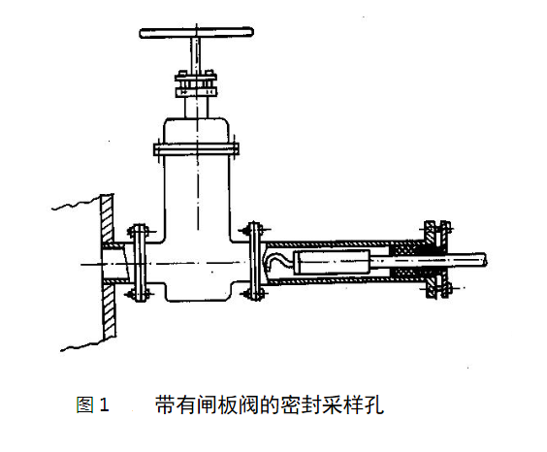
C.2.1.3 对于颗粒态污染物，监测孔优先设置在垂直管段，应避开烟道弯头和断面急剧变化的部位，设置在距弯头、阀门、变径管下游方向不小于6倍（当量）直径和距上述部件上游方向不小于3倍（当量）直径处。对于矩形烟道，其当量直径D=2AB/（A+B），式中A、B为边长。监测断面的气流速度最好在5m/s以上。
C.2.1.4 对于气态污染物，由于混合比较均匀，其监测孔可不受上述规定限制，但应避开涡流区。如果同时测定排气流量，监测孔仍按5.1.3选取。
C.2.1.5在选定的监测孔位置上开设监测孔，监测孔的内径一般为100mm或根据监测因子要求设置，监测孔管长不大于50mm。监测孔在不使用时用盖板或管帽封闭，在监测使用时应易打开（见图2）。
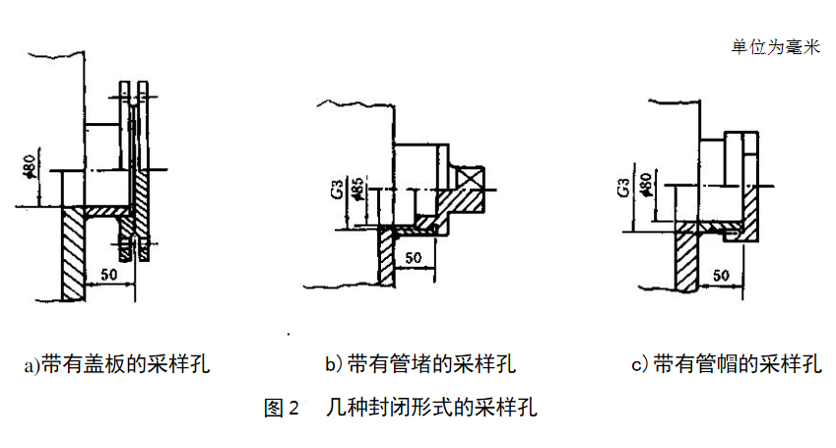
C.2.1.6 现有及改、扩建项目监测孔因现场空间位置有限，难以满足上述要求时，监测孔应设置在气流稳定的断面，监测孔距弯头、阀门、变径管下游的长度应大于监测孔距弯头、阀门、变径管上游的长度。采样断面与上述弯头等的距离至少是烟道直径的1.5倍。新建项目监测孔位置应按照A.2.1.3~ A.2.1.3中相关内容设置。
C.2.1.7 烟气排放连续监测系统的监测断面下游0.5m处应预留污染源手工监测孔，其位置不与连续监测系统测定位置重合。在互不影响测量的前提下，应靠近。
C.2.1.8 烟道直径小于1m的圆形烟道，设置一个监测孔；烟道直径大于1m小于4m的圆形烟道，设置相互垂直的两个监测孔；烟道直径大于4m时，设置相互垂直的四个监测孔（见图3）。
C.2.1.9 矩形烟道根据监测断面面积划分，由测点数确定采样孔数（见表1），采样孔设置在等面积小块中心线上（见图4～图5）。截面高度大于6m的矩形烟道，不应在烟道顶层开设手工监测孔；截面宽度大于4m的矩形烟道，在烟道两侧开设手工监测孔，并设置多层监测平台。

表1 矩形烟道的分块和测点数

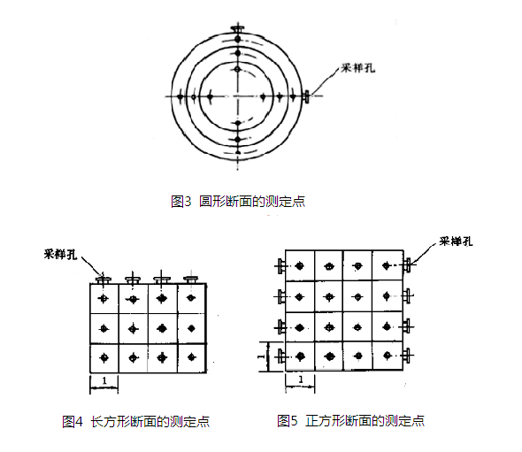
C.2.2 监测平台要求
C.2.2.1在确定的采样位置开设采样孔，同时应设置永久、安全、便于采样及测试的监测平台。监测平台应符合GB4053.3要求。
C.2.2.2 监测平台应在监测孔的正下方1.2~1.3m处，平台可操作面积不小于2m²。监测平台宽度（平台外侧至烟囱/烟道的距离）与长度应保证标准分析方法采样枪正常方便操作。平台的宽度不小于烟道直径或当量直径的1/3，最小宽度不低于1.2m。若监测断面有多个监测孔，应适当延长平台的长度，每增加一个监测孔，至少要延长1m的长度。如果监测平台位置靠近建筑屋顶边缘或位于屋顶上，应在建筑屋顶设置防护栏，通往监测平台的通道要求平整，宽度不小于0.9m，通道的承重不小于200kg/m²。
C.2.2.3当监测平台与坠落基准面之间距离超过0.5m时，监测平台上应安装1.2m高以上的护栏及不低于100mm的脚部档板。护栏应符合GB4053.3要求，护栏扶手能承受水平方向垂直施加的载荷不小于500N/m（见图6）。监测平台地面应采用厚度不小于4mm的花纹钢板或钢板网（孔径小于10mm×20mm），平台的承重不小于200kg/m²。
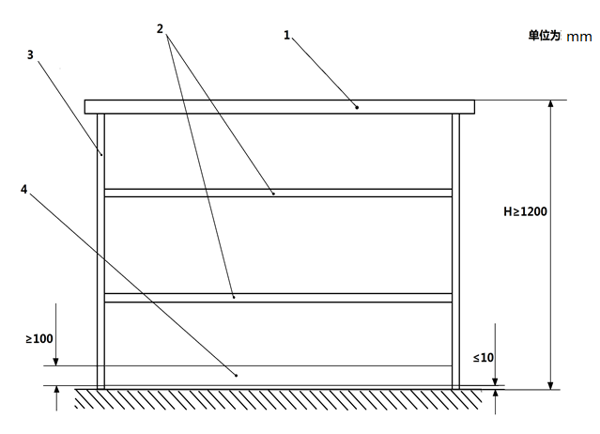
1-扶手(顶部栏杆)； 2-中间栏杆； 3-立柱； 4-踢脚板； H-栏杆高度
图6 防护栏杆示意图

C.2.2.4 监测平台应设置一个低压配电箱(220v)，内设漏电保护器、不少于2个16A插座及2个10A插座，保证监测设备所需电力。
C.2.2.5监测平台附近有可能造成人体机械伤害、灼烫、腐蚀、触电等危险源的，应在平台相应位置按照GB8196、GB8197要求设置防护罩或防护屏。
C.2.2.6 排放剧毒、致癌物及对人体有严重危害物质的监测点位应储备相应安全防护装备，供监测人员做好个人防护。
C.2.2.7 监测平台上方可能坠落对监测人员有伤害的物体时，应在监测平台上方3m高处安装相应承载能力的防护装置，防止物体坠落伤人。
C.2.3 监测爬梯要求
C.2.3.1监测平台与地面之间应保障安全通行，应设置安全方式直达监测平台。设置固定式钢梯或转梯到达监测平台，应符合GB4053.1～2要求；设置电梯到达监测平台，应符合GB10060要求。
C.2.3.2 监测平台与坠落基准面之间距离超过0.5m时，应设置固定式钢梯到达监测平台。
C.2.3.3监测平台与坠落基准面之间距离超过2m时，不应使用直爬梯通往监测平台，应安装分段钢斜体、转梯或电梯到达监测平台。梯子宽度不小于0.9m，梯子倾角不超过45度。每段斜爬梯或转梯的最大垂直高度不超过2m。否则应设置缓冲平台，缓冲平台的技术要求同监测平台（见图7）。
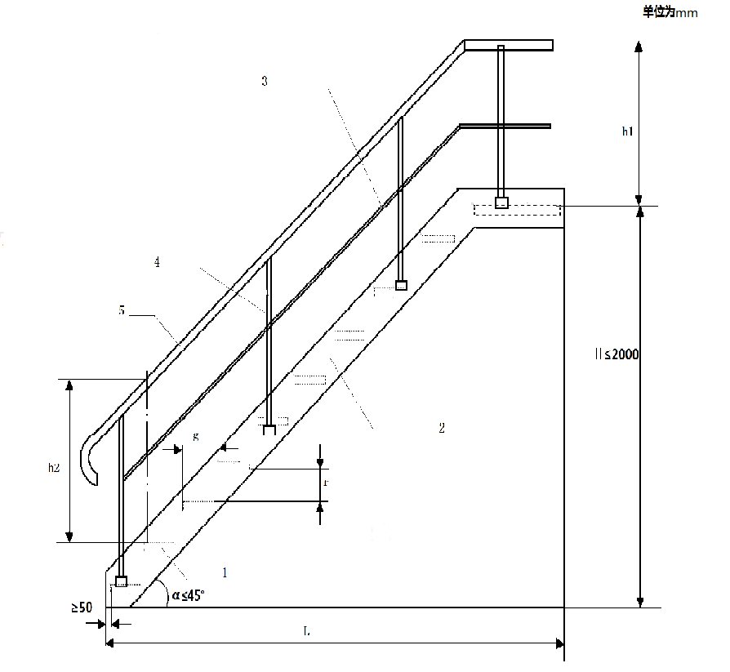
1-踏板；2-梯梁；3-中间栏杆；4-立柱；5-扶手；H-梯高；L-梯跨；
h1-栏杆高；h2-扶手高；α-梯子倾角；r-踏步高；g-踏步宽
图7 固定式钢斜梯示意图
C.2.3.4 监测平台位于坠落基准面20m以上时，应设计并安装电梯到达监测平台。否则，应设置用于装载设备的电动升降梯，升降梯不得用于承载人。

C.3 监测点位管理
C.3.1 监测点位的有关建筑物及相关设施属环境保护设施的组成部分，排污单位应制定相应的管理办法和规章制度，选派专职人员对监测点位进行管理，并接受环境保护行政主管部门的监督。
C.3.2 排污单位在监测人员开展监测工作前应出示监测点位相关管理记录，配合监测人员开展监测工作。监测点位相关管理记录包括：标志牌的标志是否清晰完整，监测平台、监测爬梯、监测孔口及在线监测仪器和设备是否能正常使用，排气筒有无漏风、破损现象等。
C.3.3 在监测点位和污染物种类等有变化时，排污单位应及时报告当地环境保护部门，及时变更标志牌相应的内容。

附录D（资料性附录）

企业建立VOCs排放和控制台帐的基本要求

D.1 所有含VOCs的物料需建立完整的购买、使用记录，记录中必须包含物料的名称、VOCs、含量、物料进出量、计量单位、作业时间以及记录人等。
D.2 含有VOCs物料使用的统计年报应该包括上年库存、本年度购入总量、本年度销售产品总量、本年度库存总量、产品和物料的VOCs含量、VOCs排放量（随废溶剂、废弃物、废水或其他方式输出生产工艺的量）、污染控制设备处理效率、排放监测等数据。
D.3 记录含VOCs的物料的存储方式、存储场所。如果存储方式是储罐，则应该记录储罐的周转次数（按照年用量除以储罐额定容量计算）。
D.4 针对末端控制设施的操作参数，应该每日记录进出口风量、进出口温度，除此之外，还应该保留以下记录：
（1）洗涤吸收装置，还应该记录各洗涤槽洗涤循环水量、pH值、排放总量等。
（2）冷凝装置，应每月记录冷凝液量，冷凝排气出口温度等。
（3）吸附装置，应记录吸附剂种类、更换再生周期、更换量，并每日记录操作温度等。
（4）热力燃烧装置，应该记录燃烧温度曲线、烟气停留时间。
（5）催化氧化装置，应该记录催化剂种类、催化剂更换日期、操作温度曲线。
（6）其他污染控制设备，应记录保养维护事项，并每日记录主要操作参数。

附录E（规范性附录）

固定污染源废气 苯系物的测定 气袋采样-气相色谱法
E.1 适用范围
本标准规定了测定固定污染源废气中苯系物的气袋采样-气相色谱法。
本标准适用于固定污染源废气中苯、甲苯、乙苯、二甲苯（对-二甲苯、间-二甲苯、邻-二甲苯）、苯乙烯、三甲苯（1,3,5-三甲苯、1,2,4-三甲苯、1,2,3-三甲苯）的测定。
当进样体积为1.0ml时，苯系物的检出限分别为：苯0.2mg/m³；甲苯0.3mg/m³；乙苯0.3mg/m³；二甲苯（对-二甲苯、间-二甲苯、邻-二甲苯）0.3mg/m³；苯乙烯0.3mg/m³；三甲苯（1,3,5-三甲苯、1,2,4-三甲苯、1,2,3-三甲苯）0.3mg/m³。
E.2 术语和定义
本方法中的苯系物包括苯、甲苯、乙苯、二甲苯（对-二甲苯、间-二甲苯、邻-二甲苯）、苯乙烯和三甲苯（1,3,5-三甲苯、1,2,4-三甲苯、1,2,3-三甲苯）。
E.3 方法原理
苯系物（气体）用气袋采样，注入气相色谱仪，经毛细管色谱柱分离，用氢火焰离子化检测器测定，以保留时间定性，峰高（或峰面积）外标法定量。
E.4 干扰和消除
在优化后的色谱条件下未见有明显的干扰物质，如对定性结果有疑问，可采用GC/MS定性。
E.5 试剂和材料
除非另有说明，分析时均使用符合国家标准的分析纯及以上化学试剂。
E.5.1 苯系物标准气体
含苯、甲苯、乙苯、二甲苯（对-二甲苯、间-二甲苯、邻-二甲苯）、苯乙烯、三甲苯（1,3,5-三甲苯、1,2,4-三甲苯、1,2,3-三甲苯）的标准气体。
E.5.2 采样气袋
表面光滑程度和化学惰性相当于或优于PVF聚氟乙烯（Tedlar）材质的薄膜气袋，有可接上采样外管的聚四氟乙烯树脂（Teflon）材质的接头，该接头同时也是一个可开启和关闭，使气袋内与外界空气连通和隔绝的阀门装置。采样气袋的容积至少1 L，根据分析方法所需的最少样品体积来确定采样气袋的容积规格。
E.5.3 高纯空气：纯度99.999%。
E.5.4 高纯氮气：纯度99.999%。
E.5.5 高纯氢气：纯度99.999%。
E.6 仪器和设备
除非另有说明，分析时均使用符合国家标准的A级玻璃量器。
E.6.1 气相色谱仪：具有分流不分流进样口，可程序升温，配有氢火焰离子化检测器（FID）。色谱数据处理工作站或与仪器相匹配的积分仪。
E.6.2 1 ml、5 ml、10 ml、50 ml、100 ml注射器。
E.6.3 毛细管色谱柱： HP-Innowax 30 m × 0.53 mm×1.0 µm，或使用其他等效毛细柱。
E.7 样品
E.7.1 样品采集
固定污染源废气的采样点数量和位置按照本标准中相关要求执行。
样品采集时，使用不锈钢或聚四氟乙烯采样管、真空箱、抽气泵等设备将待测废气不经过气泵等玷污和吸附挥发性有机物的设备采集到气袋中，清洗三次后，收集样品。
E.7.2 样品保存
将采集好的气袋样品在室温条件下，避光保存，24 h内分析完毕。
E.8 分析步骤
E.8.1 气相色谱参考条件
柱温：初始温度50 ℃，保持7.5 min，以每分钟25 ℃的速率升至140 ℃，保持10 min；
进样口：不分流进样，温度220 ℃；
气体流量：高纯氮气，9 ml/min；
检测器：温度250 ℃。
待仪器的各项参数达到方法规定的值，并确定FID基线走平后进行样品分析。
E.8.2 工作曲线的绘制
分别从苯、甲苯、乙苯、二甲苯、苯乙烯和三甲苯的标准气体中，按表D.1配制苯系物标准气体（mg/m³）：

表E.1 苯系物标准气体
 | 苯 | 甲苯 | 乙苯 | 对-二甲苯 | 间-二甲苯 | 邻-二甲苯 | 苯乙烯 | 1,3,5-三甲苯 | 1,2,4-三甲苯 | 1,2,3-三甲苯
1 | 1.0 | 1.0 | 1.0 | 1.0 | 1.0 | 1.0 | 1.0 | 0.3 | 0.3 | 0.3
2 | 10.0 | 10.0 | 10.0 | 10.0 | 10.0 | 10.0 | 10.0 | 0.5 | 0.5 | 0.5
3 | 20.0 | 20.0 | 20.0 | 20.0 | 20.0 | 20.0 | 20.0 | 1.0 | 1.0 | 1.0
4 | 50.0 | 50.0 | 50.0 | 50.0 | 50.0 | 50.0 | 50.0 | 3.0 | 3.0 | 3.0
5 | 100 | 100 | 100 | 100 | 100 | 100 | 100 | 6.0 | 6.0 | 6.0
6 | 150 | 150 | 150 | 150 | 150 | 150 | 150 | 10.0 | 10.0 | 10.0
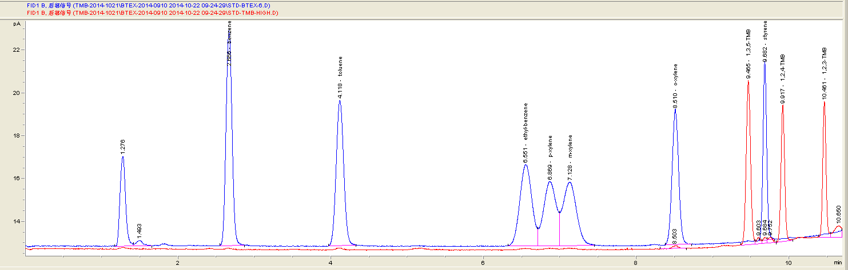
将配置好的标准气体通过气袋进样仪进样，按照仪器参考条件（8.1），从低浓度到高浓度依次测定。取1 ml进样，以峰面积（峰高）为纵坐标，苯、甲苯、乙苯、二甲苯、苯乙烯、三甲苯的浓度为横坐标，绘制工作曲线。苯系物标准谱图见图E.1。
图E.1 苯、甲苯、乙苯、对-二甲苯、间-二甲苯、邻-二甲苯、1,3,5-三甲苯、苯乙烯、1,2,4-三甲苯和1,2,3-三甲苯色谱图
E.8.3 样品测定
按工作曲线（8.2）相同条件，准确取1 ml样品气体注入气袋进样仪，按绘制工作曲线相同的条件进行样品分析。
E.8.4 空白试验
按工作曲线（8.2）相同条件，取氮气进行空白试验。
E.9 结果计算与表示
E.9.1 结果计算
根据测得固定污染源废气中苯系物的峰面积（峰高），从校准曲线直接计算苯系物的浓度。
固定污染源废气中苯系物的浓度按下式计算：
$C=\frac{C_{0}×I×(\text{273}+T)×P_{0}}{\text{273}×P_{1}}$
式中： C—— 样品浓度，mg/m³；
C₀—— 由标准工作曲线计算得到的进样浓度，mg/m³；
I —— 稀释倍数；
T—— 分析时室温，℃；
P₀—— 标准大气压力，kPa；
P₁—— 分析时大气压力，kPa。
E.9.2 结果表示
测定结果浓度大于等于10 mg/m³时，保留 3个有效数字；测定结果浓度小于10 mg/m³时，保留到小数点后一位。
E.10 精密度和准确度
E.10.1 方法精密度
对含苯、甲苯、乙苯、二甲苯、苯乙烯浓度为5 mg/m³和200 mg/m³的两组样品进行测定：
实验室内相对标准偏差范围为：1.392%~2.847%和0.234%~0.645%；
对三甲苯浓度为1 mg/m³和4 mg/m³的两组样品进行测定：
实验室内相对标准偏差范围为：2.93%~4.63%和0.478%~0.735%。
E.10.2 方法准确度
验证实验室对苯、甲苯、乙苯、二甲苯、苯乙烯加标量为5 mg/m³和200 mg/m³的两组样品进行加标回收测定：
加标回收率为：92.5%~102%和94.0%~101.4%；
验证实验室对三甲苯加标量为1 mg/m³和4 mg/m³的两组样品进行加标回收测定：
加标回收率为：89.5%~104%和107%~112%。
E.11 质量保证和质量控制
E.11.1 空白试验
每分析一批（≤20个）样品应附带一个全程空白。所有空白测试结果应低于方法检出限。
E.11.2 校准
每批样品分析时应带一个中间浓度校核点，中间浓度校核点测定值与校准曲线相应点浓度的相对误差应不超过 20%。若超出允许范围，应重新配制中间浓度点标准气体，若还不能满足要求，应重新绘制校准曲线。
E.11.3 平行样
每分析一批（≤20个）样品应附带一个平行样，平行样中各组分相对偏差在20%以内。

附录F（规范性附录）

废气中二恶英类和多氯联苯毒性当量浓度（TEQ）计算公式
废气中的二恶英类和多氯联苯的毒性当量浓度（TEQ）通过附录表F.1表所给的毒性当量因子（TEF）与实测质量浓度的乘积。同类物质质量浓度按照各异构体质量浓度累加计算，按下式执行。
TEQ = Σ[C_{i}] × TEF_{i}
C_{i}：单一物质的浓度，ng/m³；TEF i: 毒性当量因子
表F.1 二恶英类的毒性当量因子（TEF_{i}）
物质 | 英文名字 | 毒性当量因子（WHO-TEF，2005）
2,3,7,8-四氯二苯并二恶英（T₄CDD） | 2,3,7,8 – Tetrachlorodibenzodioxin (T₄CDD) | 1
1,2,3,7,8-五氯二苯并-对-二恶英（P₅CDD） | 1,2,3,7,8 – Pentachlorodibenzodioxin (P₅CDD) | 1
1,2,3,4,7,8-六氯二苯并-对-二恶英（H₆CDD） | 1,2,3,4,7,8 – Hexachlorodibenzodioxin (H₆CDD) | 0.1
1,2,3,7,8,9-六氯二苯并-对-二恶英（H₆CDD） | 1,2,3,7,8,9 – Hexachlorodibenzodioxin (H₆CDD) | 0.1
1,2,3,6,7,8-六氯二苯并-对-二恶英（H₆CDD） | 1,2,3,6,7,8 – Hexachlorodibenzodioxin (H₆CDD) | 0.1
1,2,3,4,6,7,8-七氯二苯并-对-二恶英（H₇CDD） | 1,2,3,4,6,7,8 – Heptachlorodibenzodioxin (H₇CDD) | 0.01
八氯代二苯并二恶英（O₈CDD） | Octachlorodibenzodioxin (O₈CDD) | 0.0003
其他PCDDs | - | 0
2,3,7,8-四氯二苯并呋喃（T₄CDF） | 2,3,7,8 – Tetrachlorodibenzofuran (T₄CDF) | 0.1
2,3,4,7,8-五氯二苯并呋喃（P₅CDF） | 2,3,4,7,8 – Pentachlorodibenzofuran (P₅CDF) | 0.3
1,2,3,7,8-五氯二苯并呋喃（P₅CDF） | 1,2,3,7,8 – Pentachlorodibenzofuran (P₅CDF) | 0.03
1,2,3,4,7,8-六氯二苯并呋喃（H₆CDF） | 1,2,3,4,7,8 – Hexachlorodibenzofuran (H₆CDF) | 0.1
1,2,3,7,8,9-六氯二苯并呋喃（H₆CDF） | 1,2,3,7,8,9 – Hexachlorodibenzofuran (H₆CDF) | 0.1
1,2,3,6,7,8-六氯二苯并呋喃（H₆CDF） | 1,2,3,6,7,8 – Hexachlorodibenzofuran (H₆CDF) | 0.1
2,3,4,6,7,8-六氯二苯并呋喃（H₆CDF） | 2,3,4,6,7,8 – Hexachlorodibenzofuran (H₆CDF) | 0.1
1,2,3,4,6,7,8-七氯二苯并呋喃（H₇CDF） | 1,2,3,4,6,7,8 – Heptachlorodibenzofuran (H₇CDF) | 0.01
1,2,3,4,7,8,9-七氯二苯并呋喃（H₇CDF） | 1,2,3,4,7,8,9 – Heptachlorodibenzofuran (H₇CDF) | 0.01
八氯代二苯并呋喃（O₈CDF） | Octachlorodibenzofuran (O₈CDF) | 0.0003
其他O₈CDF | 0 | 0
其他PCDF | 0 | 0

F.2 多氯联苯等价因子计算方法
表F.2 多氯联苯类物质的毒性当量因子（TEF_{i}）
类别 | 简称 | 毒性当量因子（WHO-TEF）
非邻位取代PCBs | PCB77 | 0.0001
非邻位取代PCBs | PCB81 | 0.0003
非邻位取代PCBs | PCB126 | 0.1
非邻位取代PCBs | PCB169 | 0.03
非邻位取代PCBs | PCB105 | 0.00003
单邻位取代PCBs | PCB114 | 0.00003
单邻位取代PCBs | PCB118 | 0.00003
单邻位取代PCBs | PCB123 | 0.00003
单邻位取代PCBs | PCB156 | 0.00003
单邻位取代PCBs | PCB157 | 0.00003
单邻位取代PCBs | PCB167 | 0.00003
单邻位取代PCBs | PCB189 | 0.00003
指示性PCBs | PCB28 | --
指示性PCBs | PCB52 | --
指示性PCBs | PCB101 | --
指示性PCBs | PCB118 | 0.00003
指示性PCBs | PCB138 | --
指示性PCBs | PCB153 | --
指示性PCBs | PCB180 | --

附录G

（规范性附录）

固定污染源废气 氯苯类化合物的测定 气袋采样—气相色谱法

G.1 适用范围
本标准规定了测定固定污染源废气中的氯苯类化合物的气袋采样-气相色谱法。
本标准适用于固定污染源废气中的氯苯、1,3-二氯苯、1,4-二氯苯、1,2-二氯苯、1,3,5-三氯苯、1,2,4-三氯苯和1,2,3-三氯苯的测定。
当采样体积为1L时，氯苯类化合物的检出限为0.1-0.2 mg/m³ ，为标态下的测定值。

G.2 术语和定义
氯苯类化合物是一系列苯的氯取代异构体的总称。本方法中的氯苯类化合物，定为氯苯、1,3-二氯苯、1,4-二氯苯、1,2-二氯苯、1,3,5-三氯苯、1,2,4-三氯苯和1,2,3-三氯苯的测定。

G.3 方法原理
氯苯类化合物（气体样品）用气袋采样，定量注入气相色谱仪，经毛细管色谱柱分离，用氢火焰离子化检测器测定，以标准样品色谱峰的保留时间定性，峰高（或峰面积）外标法定量。

G.4 干扰和消除
在优化后的色谱条件下未见有明显的干扰物质，如对定性结果有疑问，可采用GC/MS或双柱定性。

G.5 试剂和材料
G..5.1 含氯苯及三种二氯苯化合物的标准气体：100mg/m³，市售有证标准气体；
G.5.2 含三种三氯苯化合物的标准气体：10 mg/m³，市售有证标准气体。
G.5.3 1L、3L氟聚合物薄膜气袋
G.5.4高纯空气：纯度99.999%。
G.5.5高纯氮气：纯度99.999%。
G.5.6高纯氢气：纯度 99.99%。

G.6 仪器和设备
除非另有说明，分析时均使用符合国家标准A级玻璃量器。
G.6.1 气相色谱仪：具有分流不分流进样口，可程序升温，配有氢火焰离子化检测器（FID）。色谱数据处理工作站或与仪器相匹配的积分仪。
G.6.2 1ml、5ml、10ml、20ml、50ml、100ml气密注射器。
G.6.3 色谱柱：可以选择内径0.53mm，1.0µm膜厚，30m长，键合/交联聚乙二醇固定相的毛细柱或其他等效毛细柱。

G.7 样品采集和保存
有组织排放样品的采集应参照HJ 732－2014 《固定污染源废气 挥发性有机物的采样 气袋法》的相关规定执行。将采集好的气袋样品在室温条件下，避光保存，24h内分析完毕。

G.8 分析步骤
G.8.1 仪器参考分析条件
柱温：初始温度80℃，保持3.5min，以每分钟30℃的速率升至100℃，保留2min，再以每分钟30℃的速率升至190℃保持5min；不分流进样；载体流量： 8ml/min；进样口温度220℃；检测器温度250℃。
G.8.2校准曲线的绘制
分别取氯苯及二氯苯标准气体5ml、10 ml、20 ml、40 ml、60 ml、100 ml，配制成100 ml系列标准气体，目标物浓度分别为5、10、20、40、60、100 mg/m${}^{3}$。再分别取三氯苯标准气体10 ml、20 ml、40 ml、60 ml、80 ml、100 ml，配制成100 ml系列标准气体，目标物浓度分别为1、2、4、6、8、10 mg/m${}^{3}$。
将配置好的标准气体通过气袋进样仪(或气密注射器)进样，按照仪器参考条件（8.1），从低浓度到高浓度依次测定。取1ml进样，以峰面积（峰高）为纵坐标，目标物的浓度为横坐标，绘制校准曲线。
G.8.3 标准色谱图
目标物参考色谱图见图G.1和图G.2。
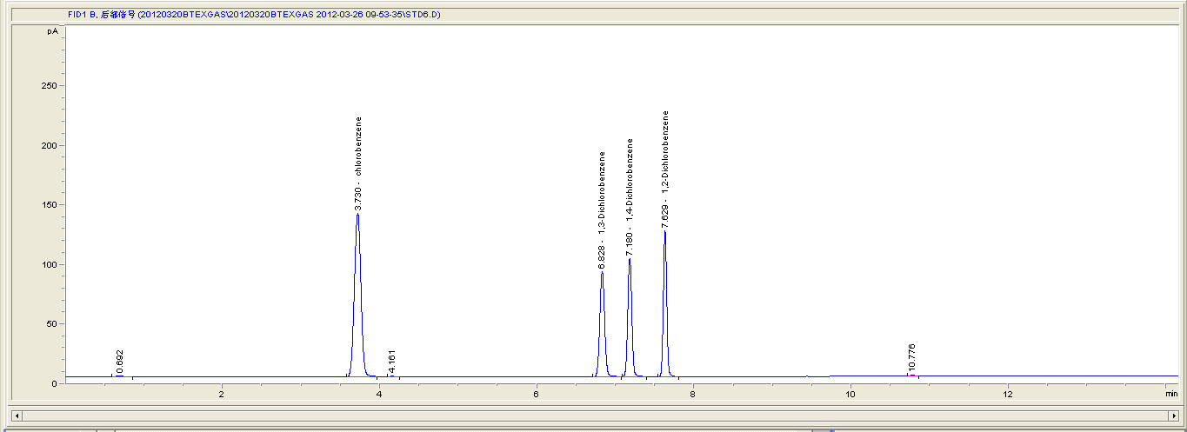
图G.1 氯苯、1,3-二氯苯、1,4-二氯苯、1,2-二氯苯的标准谱图

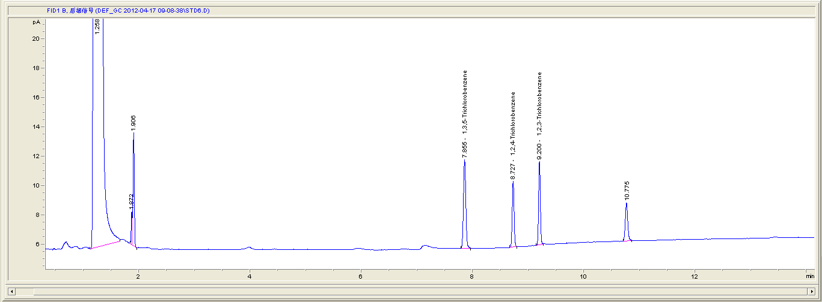
图G.2 1,3,5-三氯苯、1,2,4-三氯苯和1,2,3-三氯苯的标准谱图

G.8.4样品测定
按工作曲线（8.1）相同条件，取1ml气体样品进样，按绘制校准曲线相同的条件进行样品分析。每个样品重复三次，求峰面积（峰高）平均值。
G.8.4 空白试验
按校准曲线（8.1）相同条件，将零级空气充入采样气袋，得到空白样品，按样品测定方法进行空白试验。

G.9 结果计算与表示
G.9.1 结果计算
根据测得固定污染源废气中目标物的峰面积（峰高），从校准曲线直接计算氯苯类目标化合物的浓度。
固定污染源废气中目标物的浓度按公式（1）计算：
$C=\frac{(a×Η+b)}{Ε×Ι}$ （1）
式中：
$C$——样品浓度，mg/m³；
$Η$——测得目标物的峰面积（峰高）；
$Ε$——标准状态下（101.325kPa，273.15K）的校正因子；
$Ι$——稀释倍数；
a——校准曲线方程的斜率；
b——校准曲线方程的截距。

G.9.2 结果表示
测定结果折算为以氯苯计。测定结果浓度大于等于100mg/m³时，保留 3位有效数字，测定结果浓度小于100mg/m³时，保留到小数点后一位。

G.10 精密度和准确度
G.10.1方法精密度
对加标量相当于20 mg/m³和100 mg/m³的空白加标样品（氯苯及二氯苯），实验室内相对标准偏差分别为1.68%~3.19%和0.78%~1.03%。对加标量相当于2和10 mg/m³的空白加标样品（三氯苯）进行测定，实验室内相对标准偏差分别为2.69%~4.40%和0.50%~1.19%。
G.10.2方法准确度
对加标量相当于20 mg/m³和100 mg/m³的环境空气加标样品（氯苯及二氯苯）进行测定，加标回收了分别为85.7%~110%和93.1%~98.8%。对加标量相当于2和10 mg/m³的空白加标样品（三氯苯）进行测定，加标回收率分别为：92.2%~104%和80.0%~103%。

G.11 质量保证和质量控制
G.11.1 空白试验
每分析一批（20个）样品应做一个全程空白。所有空白测试结果应低于方法检出限。
G.11.2 校准
每批样品分析时应带一个中间浓度校核点，中间浓度校核点测定值与校准曲线相应点浓度的相对误差应不超过 20%。若超出允许范围，应重新配制中间浓度点标准气体，若还不能满足要求，应重新绘制校准曲线。
G.11.3 平行样
每分析一批（20个）样品必须有一个平行样，平行样品相对偏差在20%以内。

附录H

（规范性附录）

环境空气 氯苯类化合物的测定 固相吸附-热脱附/气相色谱法

H.1 适用范围
本标准规定了测定环境空气中氯苯类化合物的固相吸附-热脱附/气相色谱法。
本标准适用于环境空气中的氯苯、1,3-二氯苯、1,4-二氯苯、1,2-二氯苯、1,3,5-三氯苯、1,2,4-三氯苯和1,2,3-三氯苯的测定。
当采样体积为2L时，氯苯类化合物的检出限为0.001mg/m³。

H.2 术语和定义
氯苯类化合物是一系列苯的氯取代异构体的总称。本方法中的氯苯类化合物，定为氯苯、1,3-二氯苯、1,4-二氯苯、1,2-二氯苯、1,3,5-三氯苯、1,2,4-三氯苯和1,2,3-三氯苯的测定。

H.3 方法原理
使用填充了合适吸附剂的吸附管直接采集环境空气中氯苯类化合物，将吸附管置于热脱附仪中进行二级热脱附，脱附气体经气相色谱分离后，以标准样品色谱峰的保留时间定性，峰高（或峰面积）外标法定量。

H.4 干扰和消除
吸附管中残留的组分对测定的干扰较大，严格执行老化程序（5.6）和贮存方法（5.6）能使此干扰降到最低。

H.5 试剂和材料
H.5.1 七组份氯苯类化合物标准溶液：5000mg/L，市售有证标准溶液。
注1：标准溶液以甲醇为溶剂，在4℃以下避光保存或参照制造商的产品说明保存方法。使用前应恢复至室温，混匀。
H.5.2 吸附剂：Tenax TA /Carbograph 1TD或其他等效吸附剂。
H.5.3 吸附管：不锈钢材质。
H.5.2 甲醇：农残级或等效级。
H.5.3高纯空气：纯度99.999%。
H.5.4高纯氮气：纯度99.999%。
H.5.5高纯氢气：纯度 99.99%。
H.5.6 吸附管的老化和保存：
每次采样前都需对吸附管进行老化。
老化温度335℃，老化时间15-30min。
吸附管老化后，立即用铜螺帽密封两端，置于装有活性炭或活性炭硅胶混合物的干燥器内，并将干燥器放在无有机试剂的冰箱中，4℃保存，可保存7d。

H.6 仪器和设备
H.6.1 气相色谱仪：具有分流不分流进样口，能对载气进行电子压力控制，可程序升温，配有氢火焰离子化检测器（FID）。色谱数据处理工作站或与仪器相匹配的积分仪。
H.6.2 色谱柱： 可以选择内径0.32mm，0.5µm膜厚，60m长，键合/交联聚乙二醇固定相的毛细柱或其他等效毛细柱。
H.6.3 热脱附装置：能对吸附采样管进行二级热脱附，并将脱附气用载气带入气相色谱，脱附温度、脱附时间及流速可调，冷阱能实现快速升温。热脱附装置与气相色谱相连部分和仪器内气体管路均应使用硅烷化不锈钢管，并至少能在50-150℃之间均匀加热。
H.6.4 老化装置
老化装置的最高温度应达到400℃以上，最大载气流量至少能达到100ml/min，流量可调。
H.6.5 采样器
双通道无油采样泵，双通道能独立调节流量并能再10~500ml/min内精确保持流量，流量误差应在+5%内。
H.6.6 校准流量计：能在10~500ml/min内精确测定流量，流量精度2%。宜采用电子质量流量计。
H.6.7 微量注射器：10.0、25.0、50.0、100、500、和1000µl。
H.6.8 一般实验室常用仪器和设备。

H.7 样品
H.7.1 采样流量和采样体积
采样流量：10~200ml/min；采样体积：2L。相对湿度大于90%时，应减小采样体积，但最少不应小于300ml。
H.7.2 样品的采集和保存
H.7.2.1 气密性检查：把一根吸附管（与采样所用吸附管同规格，此吸附管只用于气密性检查和预设流量用）连接到采样泵（6.3），打开采样泵，堵住吸附管进气端，若流量计流量归零，则采样装置气路连接气密性良好，否则应检查气路气密性。
H.7.2.2 预设采样流量：调节流量到设定值。
H.7.2.3 取下7.2.1中的吸附管，将一根新吸附管连接到采样泵上，按吸附管上标明的气流方向进行采样。环境空气样品的采集参照HJ/T 194的相关规定执行。在采集样品过程中要注意随时检查调整采样流量，保持流量恒定。采样结束后，记录采样点位、时间、环境温度、大气压、流量和吸附管编号等信息。
H.7.2.4 样品采集完成后，应迅速取下吸附管，两头用铜螺帽密封，置于装有活性炭或活性炭硅胶混合物的密封容器内，运输到实验室进行分析。不能立即分析的样品按步骤5.6存放，7d内分析。
H.7.2.5 候补吸附管的采集：在吸附管后串联一根老化好的吸附管。每批样品应至少采集一根候补吸附管，用于监视采样是否穿透。
注2：温度和风速会对样品采集产生影响。采样时，环境温度应小于40℃；风速大于5.6m/s时，采样时吸附管应与风向垂直放置，并在上风向放置掩体。

H.8 分析步骤
H.8.1 仪器参考分析条件
H.8.1.1热脱附仪参考条件
传输线温度：140℃；吸附管脱附温度：300℃，脱附时间：5分钟，冷阱吸附温度：20℃；冷阱脱附温度：300℃，脱附时间：3分钟。
H.8.1.2 气相色谱参考条件
柱温：初始温度110℃，保持5min，以每分钟20℃的速率升至190℃，保持10min；不分流进样；载体流量： 1.45ml/min；进样口温度：220℃；检测器温度：250℃。
H.8.2校准曲线的绘制
分别移取标准溶液2、10、20、40、100、160、200、300、400µl，配制成1ml系列标准溶液，目标物浓度分别为10、50、100、200、500、800、1000、1500、2000mg/L。用微量注射器移取1.0µl标准系列溶液注入热脱附仪中，按照仪器参考条件，依次从低浓度到高浓度进行测定，绘制校准曲线。
注3：如所用热脱附仪没有“液体进样制备标准系列”的功能，可用如下方式制备：把老化好的吸附管连接于气相色谱仪填充柱进样口上，设定进样口温度为50℃，用微量注射器移取1.0µl标准系列溶液注射到气相色谱仪进样口，用100ml/min的流量通载气5min，迅速取下吸附管，制备成目标物含量分别为10、50、100、200、500、800、1000、1500和2000ng的标准系列管。
注4：也可直接购买商品化的标准样品管制备校准曲线。
H.8.3 标准色谱图
目标物参考色谱图见图H.1。
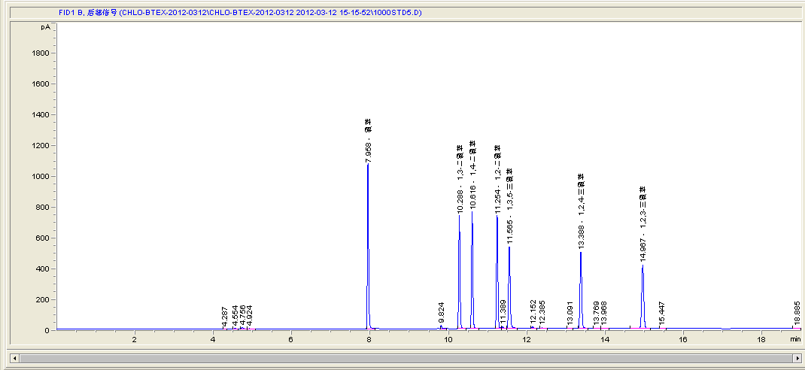
图H.1氯苯、1,3-二氯苯、1,4-二氯苯、1,2-二氯苯、1,3,5-三氯苯、1,2,4-三氯苯和1,2,3-三氯苯的标准谱图
H.8.4样品测定
将采完样的吸附管迅速放入热脱附仪中，按照仪器参考条件（8.1.1）进行热脱附，载气流经吸附管的方向应与采样时气体进入吸附管的方向相反。按校准曲线（8.2）相同条件，样品中目标物随脱附气进入气相色谱仪进行测定分析。分析完成后，取下吸附管按步骤5.6老化和保存，若样品浓度较低，吸附管可不必老化。
H.8.4 空白试验
全程空白的采集：将吸附管运输到采样现场，不打开密封帽，同已采集样品的吸附管一同存放并带回实验室分析。每次采集样品，都应至少带一个全程空白样品。

H.9 结果计算与表示
H.9.1 结果计算
H.9.1.1 外标法
根据样品测得的峰面积（峰高），通过校准曲线直接计算目标物质的质量（ng）。
样品中目标物的质量（ng）按照公式（1）计算：
m=a×H+b （1）
式中：
m——目标物的质量，ng；
H——测得目标物的峰面积（峰高）；
a——校准曲线方程的斜率；
b——校准曲线方程的截距。
H.9.1.2 环境空气中待测目标物的质量浓度，按照公式（2）进行计算。
$ρ=\frac{m}{V_{\text{nd}}}$ （2）
式中：
ρ——环境空气中目标物的质量浓度，µg/m³；
m ——样品中目标物的质量，ng；
V_{nd}——标准状态下（101.325kPa，273.15K）的采样体积，L。
H.9.2 结果表示
当测定结果小于100µg/m³时，保留到小数点后1位；当测定结果浓度大于等于100µg/m³时，保留 三位有效数字。

H.10 精密度和准确度
H.10.1方法精密度
对加标量相当于100ng和1000ng的空白加标样品进行测定，实验室内相对标准偏差分别为2.60%~3.80%和1.07%~1.92%。
H.10.2方法准确度
分别对加标量相当于25µg/m³和500µg/m³的环境空气加标样品进行了测定，加标回收率分别为：47.9%~73.4%和53.9~76.4%。

H.11 质量保证和质量控制
H.11.1 采集样品前，应抽取20%的吸附管进行空白检验，当采样数量少于10个时，应至少抽取2根。空白管中相当于2L采样量的目标物浓度应小于检出限，否则应重新老化。
H.11.2 每次分析样品前应用一根空白吸附管代替样品吸附管，用于测定系统空白，系统空白小于检出限后才能分析样品。
H.11.3 每批样品分析时应带一个中间浓度校核点，中间浓度校核点测定值与校准曲线相应点浓度的相对误差应不超过30%。若超出允许范围，应重新配制中间浓度点标准样品，若还不能满足要求，应重新绘制校准曲线。
H.11.4吸附管老化后，应对吸附管老化质量进行检验。抽取20%的吸附管进行检验，吸附管浓度小于检出限后才能分析样品。
H.11.5对候补吸附管进行分析，候补吸附管目标物浓度应低于检出限，否则应重新采样。

